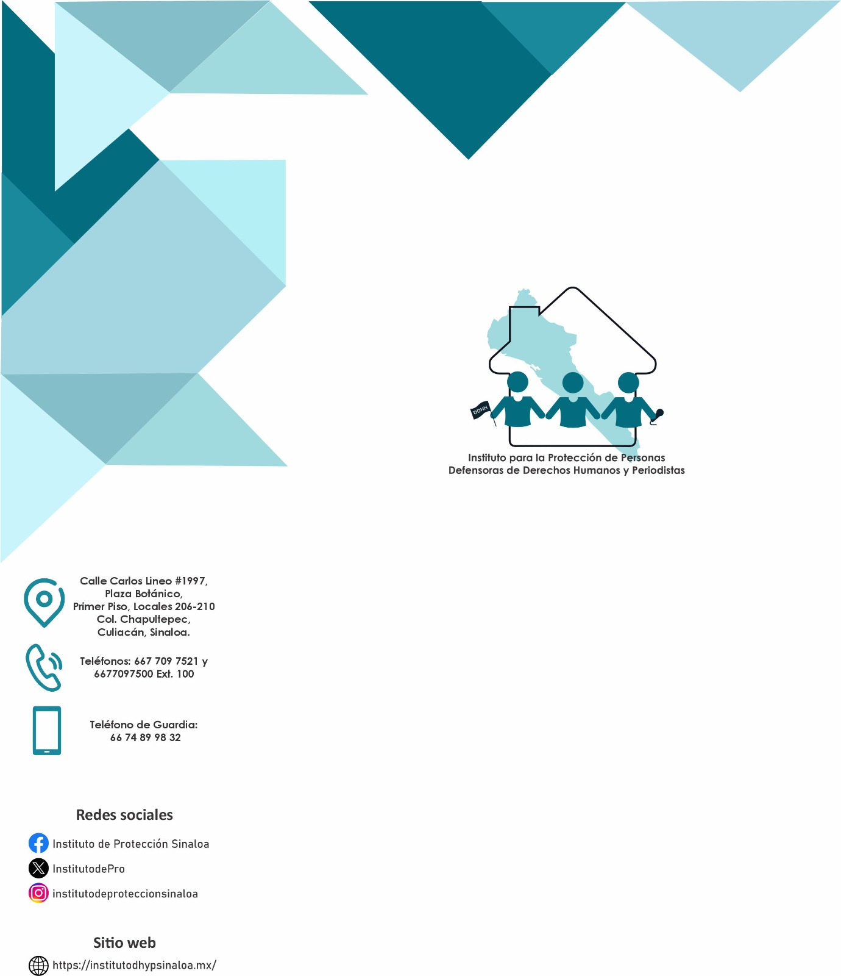

INFORME DE ACTIVIDADES

PERIODO: AGOSTO 2022 – DICIEMBRE 2023

Este Instituto para la Protección de Personas Defensoras de Derechos Humanos y Periodistas del Estado de Sinaloa, con el fin de proporcionar datos e información de sus actividades encaminadas a la protección y defensa de los derechos fundamentales de periodistas y defensores de derechos humanos, tiene a bien proporcionar la información estadística siguiente, misma que comprende del mes de agosto de 2022 al mes de diciembre de 2023.

La siguiente tabla contiene datos estadísticos del tipo y número de medidas en general dictadas a favor de periodistas y defensores de derechos humanos dentro del periodo que se informa, por parte de este Instituto para la Protección de Personas Defensoras de Derechos Humanos y Periodistas del Estado de Sinaloa.
TIPO Y NÚMERO DE MEDIDAS EN GENERAL | CANTIDAD.
MEDIDAS PREVENTIVAS | 137
MEDIDAS DE PROTECCIÓN | 131
MEDIDAS DE ATENCIÓN | 71
MEDIDAS DE URGENTE PROTECCIÓN | 34
Total general | 373
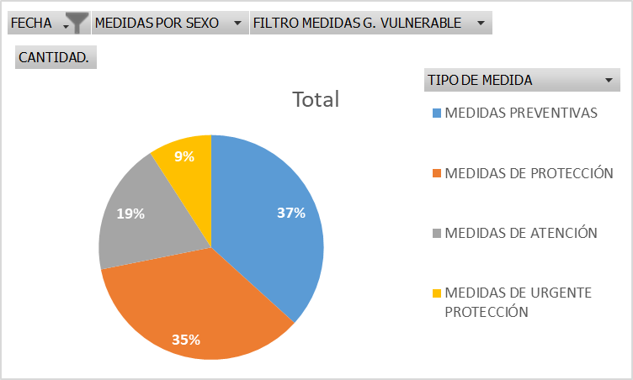

La siguiente tabla contiene datos estadísticos del tipo y número de medidas específicas dictadas a favor de periodistas y defensores de derechos humanos dentro del periodo que se informa, por parte de este Instituto para la Protección de Personas Defensoras de Derechos Humanos y Periodistas del Estado de Sinaloa.

NÚMERO Y TIPO DE MEDIDAS ESPECÍFICAS | CANTIDAD.
Gremio de defensores de derechos humanos | 187
MEDIDAS DE PROTECCIÓN | 72
Aplicación de emergencia SOS 360 | 18
Cámara de seguridad para domicilio | 17
Cámara de seguridad para vehículo | 16
Rondines bitacorados | 11
Escoltas de seguridad | 4
Seguridad estructural en domicilio | 3
Conminaciones | 2
Atención psicologica | 1
MEDIDAS PREVENTIVAS | 62
Asesoría jurídica | 36
Solicitud de protección a marchas y manifestaciones | 9
Acompañamiento a marchas y manifestaciones | 9
Guías de seguridad digital | 2
Acompañamiento en presentación de denuncia | 1
Solicitud de audiencia a autoridad | 1
Solicitud de recepción de denuncia | 1
Cámara de seguridad para domicilio | 1
Escoltas de seguridad | 1
Comunicados | 1
MEDIDAS DE ATENCIÓN | 34
Ayudas sociales | 26
Asesoría jurídica | 4
Conminaciones | 3
Apoyo psicológico | 1
MEDIDAS DE URGENTE PROTECCIÓN | 19
Rondines bitacorados | 12
Escoltas de seguridad | 3
Seguridad estructural en domicilio | 1
Cámara de seguridad para vehículo | 1
Aplicación de emergencia SOS 360 | 1
Candados de seguridad | 1
Gremio de periodistas | 186
MEDIDAS PREVENTIVAS | 75
Asesoría jurídica | 56
Comunicados | 5
Acompañamiento en presentación de denuncia | 4
Solicitud de recepción de denuncia | 3
Guías de seguridad digital | 2
Solicitud de protección a marchas y manifestaciones | 1
Apoyo psicológico | 1
Cámara de seguridad para domicilio | 1
Acompañamiento a marchas y manifestaciones | 1
Cámara de seguridad para vehículo | 1
MEDIDAS DE PROTECCIÓN | 59
Aplicación de emergencia SOS 360 | 15
Rondines bitacorados | 12
Cámara de seguridad para vehículo | 12
Cámara de seguridad para domicilio | 11
Escoltas de seguridad | 5
Seguridad estructural en domicilio | 2
Conminaciones | 2
MEDIDAS DE ATENCIÓN | 37
Ayudas sociales | 29
Conminaciones | 6
Asesoría jurídica | 2
MEDIDAS DE URGENTE PROTECCIÓN | 15
Rondines bitacorados | 12
Escoltas de seguridad | 3
Total general | 373

La siguiente tabla contiene datos estadísticos del tipo y número de medidas específicas segregadas por año y mes, dictadas a favor de periodistas y defensores de derechos humanos dentro del periodo que se informa, por parte de este Instituto para la Protección de Personas Defensoras de Derechos Humanos y Periodistas del Estado de Sinaloa.
NÚMERO Y TIPO DE MEDIDAS ESPECÍFICAS SEGREGADAS POR AÑO Y MES | CANTIDAD.
2022
ago
MEDIDAS PREVENTIVAS | 6
Asesoría jurídica | 5
Comunicados | 1
MEDIDAS DE URGENTE PROTECCIÓN | 2
Rondines bitacorados | 2
sep
MEDIDAS PREVENTIVAS | 7
Asesoría jurídica | 7
MEDIDAS DE URGENTE PROTECCIÓN | 6
Rondines bitacorados | 4
Escoltas de seguridad | 2
MEDIDAS DE ATENCIÓN | 2
Conminaciones | 2
oct
MEDIDAS PREVENTIVAS | 3
Asesoría jurídica | 3
MEDIDAS DE URGENTE PROTECCIÓN | 3
Rondines bitacorados | 3
MEDIDAS DE ATENCIÓN | 2
Conminaciones | 1
Ayudas sociales | 1
nov
MEDIDAS PREVENTIVAS | 3
Asesoría jurídica | 2
Comunicados | 1
MEDIDAS DE ATENCIÓN | 2
Conminaciones | 1
Ayudas sociales | 1
MEDIDAS DE URGENTE PROTECCIÓN | 1
Rondines bitacorados | 1
dic
MEDIDAS DE ATENCIÓN | 3
Ayudas sociales | 3
MEDIDAS PREVENTIVAS | 3
Asesoría jurídica | 3
MEDIDAS DE URGENTE PROTECCIÓN | 2
Rondines bitacorados | 2
2023
ene
MEDIDAS PREVENTIVAS | 12
Asesoría jurídica | 10
Comunicados | 2
MEDIDAS DE ATENCIÓN | 8
Ayudas sociales | 8
MEDIDAS DE URGENTE PROTECCIÓN | 1
Rondines bitacorados | 1
feb
MEDIDAS PREVENTIVAS | 8
Asesoría jurídica | 7
Comunicados | 1
MEDIDAS DE ATENCIÓN | 6
Ayudas sociales | 4
Conminaciones | 2
MEDIDAS DE URGENTE PROTECCIÓN | 5
Rondines bitacorados | 4
Escoltas de seguridad | 1
mar
MEDIDAS PREVENTIVAS | 15
Asesoría jurídica | 11
Acompañamiento a marchas y manifestaciones | 3
Comunicados | 1
MEDIDAS DE URGENTE PROTECCIÓN | 8
Rondines bitacorados | 5
Escoltas de seguridad | 3
MEDIDAS DE ATENCIÓN | 4
Ayudas sociales | 4
MEDIDAS DE PROTECCIÓN | 3
Rondines bitacorados | 2
Conminaciones | 1
abr
MEDIDAS PREVENTIVAS | 6
Asesoría jurídica | 3
Acompañamiento a marchas y manifestaciones | 2
Solicitud de protección a marchas y manifestaciones | 1
MEDIDAS DE ATENCIÓN | 3
Ayudas sociales | 3
may
MEDIDAS PREVENTIVAS | 12
Asesoría jurídica | 7
Acompañamiento a marchas y manifestaciones | 2
Solicitud de protección a marchas y manifestaciones | 2
Solicitud de recepción de denuncia | 1
MEDIDAS DE URGENTE PROTECCIÓN | 3
Rondines bitacorados | 2
Aplicación de emergencia SOS 360 | 1
MEDIDAS DE ATENCIÓN | 2
Ayudas sociales | 2
MEDIDAS DE PROTECCIÓN | 1
Rondines bitacorados | 1
jun
MEDIDAS PREVENTIVAS | 22
Asesoría jurídica | 6
Solicitud de protección a marchas y manifestaciones | 6
Solicitud de recepción de denuncia | 3
Acompañamiento en presentación de denuncia | 2
Acompañamiento a marchas y manifestaciones | 2
Cámara de seguridad para vehículo | 1
Escoltas de seguridad | 1
Cámara de seguridad para domicilio | 1
MEDIDAS DE PROTECCIÓN | 22
Aplicación de emergencia SOS 360 | 7
Cámara de seguridad para domicilio | 5
Cámara de seguridad para vehículo | 5
Conminaciones | 2
Rondines bitacorados | 2
Seguridad estructural en domicilio | 1
MEDIDAS DE URGENTE PROTECCIÓN | 3
Cámara de seguridad para vehículo | 1
Seguridad estructural en domicilio | 1
Candados de seguridad | 1
MEDIDAS DE ATENCIÓN | 1
Ayudas sociales | 1
jul
MEDIDAS DE PROTECCIÓN | 10
Rondines bitacorados | 4
Escoltas de seguridad | 2
Conminaciones | 1
Cámara de seguridad para domicilio | 1
Aplicación de emergencia SOS 360 | 1
Cámara de seguridad para vehículo | 1
MEDIDAS PREVENTIVAS | 7
Asesoría jurídica | 3
Solicitud de protección a marchas y manifestaciones | 1
Solicitud de audiencia a autoridad | 1
Acompañamiento a marchas y manifestaciones | 1
Cámara de seguridad para domicilio | 1
MEDIDAS DE ATENCIÓN | 7
Asesoría jurídica | 3
Conminaciones | 2
Ayudas sociales | 2
ago
MEDIDAS DE PROTECCIÓN | 23
Aplicación de emergencia SOS 360 | 7
Cámara de seguridad para vehículo | 6
Cámara de seguridad para domicilio | 5
Rondines bitacorados | 4
Atención psicologica | 1
MEDIDAS PREVENTIVAS | 7
Asesoría jurídica | 7
MEDIDAS DE ATENCIÓN | 7
Asesoría jurídica | 3
Ayudas sociales | 3
Conminaciones | 1
sep
MEDIDAS DE PROTECCIÓN | 27
Aplicación de emergencia SOS 360 | 7
Cámara de seguridad para vehículo | 7
Cámara de seguridad para domicilio | 6
Rondines bitacorados | 5
Seguridad estructural en domicilio | 1
Escoltas de seguridad | 1
MEDIDAS PREVENTIVAS | 8
Asesoría jurídica | 7
Acompañamiento en presentación de denuncia | 1
MEDIDAS DE ATENCIÓN | 5
Ayudas sociales | 5
oct
MEDIDAS DE PROTECCIÓN | 13
Escoltas de seguridad | 3
Aplicación de emergencia SOS 360 | 3
Cámara de seguridad para domicilio | 3
Cámara de seguridad para vehículo | 3
Rondines bitacorados | 1
MEDIDAS DE ATENCIÓN | 5
Ayudas sociales | 5
MEDIDAS PREVENTIVAS | 3
Asesoría jurídica | 3
nov
MEDIDAS DE PROTECCIÓN | 20
Cámara de seguridad para domicilio | 5
Aplicación de emergencia SOS 360 | 4
Cámara de seguridad para vehículo | 4
Seguridad estructural en domicilio | 3
Escoltas de seguridad | 2
Rondines bitacorados | 2
MEDIDAS DE ATENCIÓN | 8
Ayudas sociales | 7
Apoyo psicológico | 1
MEDIDAS PREVENTIVAS | 6
Asesoría jurídica | 4
Guías de seguridad digital | 1
Apoyo psicológico | 1
dic
MEDIDAS DE PROTECCIÓN | 12
Aplicación de emergencia SOS 360 | 4
Cámara de seguridad para domicilio | 3
Rondines bitacorados | 2
Cámara de seguridad para vehículo | 2
Escoltas de seguridad | 1
MEDIDAS PREVENTIVAS | 9
Asesoría jurídica | 4
Guías de seguridad digital | 3
Acompañamiento en presentación de denuncia | 2
MEDIDAS DE ATENCIÓN | 6
Ayudas sociales | 6
Total general | 373

La siguiente tabla contiene datos estadísticos del número de medidas en general por grupo beneficiario dictadas a favor del gremio periodístico y gremio de defensores de derechos humanos dentro del periodo que se informa, por parte de este Instituto para la Protección de Personas Defensoras de Derechos Humanos y Periodistas del Estado de Sinaloa.
NÚMERO DE MEDIDAS POR GRUPO BENEFICIARIO | CANTIDAD.
Gremio de defensores de derechos humanos | 187
Gremio de periodistas | 186
Total general | 373
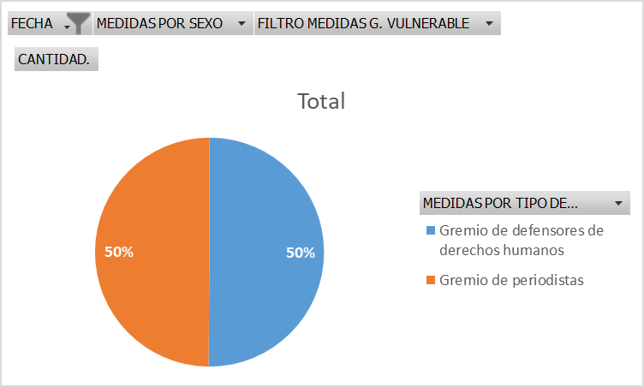

La siguiente tabla contiene datos estadísticos del número y tipo de medidas específicas por grupo beneficiario desglosadas por año y mes, dictadas a favor del gremio periodístico y gremio de defensores de derechos humanos dentro del periodo que se informa, por parte de este Instituto para la Protección de Personas Defensoras de Derechos Humanos y Periodistas del Estado de Sinaloa.

NÚMERO Y TIPO DE MEDIDAS ESPECÍFICAS POR GRUPO BENEFICIARIO DESGLOSADAS POR AÑO Y MES | CANTIDAD.
2022
ago
Gremio de periodistas | 4
MEDIDAS PREVENTIVAS | 3
Asesoría jurídica | 3
MEDIDAS DE URGENTE PROTECCIÓN | 1
Rondines bitacorados | 1
Gremio de defensores de derechos humanos | 4
MEDIDAS PREVENTIVAS | 3
Asesoría jurídica | 2
Comunicados | 1
MEDIDAS DE URGENTE PROTECCIÓN | 1
Rondines bitacorados | 1
sep
Gremio de periodistas | 8
MEDIDAS PREVENTIVAS | 4
Asesoría jurídica | 4
MEDIDAS DE URGENTE PROTECCIÓN | 3
Rondines bitacorados | 2
Escoltas de seguridad | 1
MEDIDAS DE ATENCIÓN | 1
Conminaciones | 1
Gremio de defensores de derechos humanos | 7
MEDIDAS PREVENTIVAS | 3
Asesoría jurídica | 3
MEDIDAS DE URGENTE PROTECCIÓN | 3
Rondines bitacorados | 2
Escoltas de seguridad | 1
MEDIDAS DE ATENCIÓN | 1
Conminaciones | 1
oct
Gremio de periodistas | 7
MEDIDAS PREVENTIVAS | 3
Asesoría jurídica | 3
MEDIDAS DE ATENCIÓN | 2
Conminaciones | 1
Ayudas sociales | 1
MEDIDAS DE URGENTE PROTECCIÓN | 2
Rondines bitacorados | 2
Gremio de defensores de derechos humanos | 1
MEDIDAS DE URGENTE PROTECCIÓN | 1
Rondines bitacorados | 1
nov
Gremio de periodistas | 3
MEDIDAS PREVENTIVAS | 2
Comunicados | 1
Asesoría jurídica | 1
MEDIDAS DE ATENCIÓN | 1
Ayudas sociales | 1
Gremio de defensores de derechos humanos | 3
MEDIDAS DE ATENCIÓN | 1
Conminaciones | 1
MEDIDAS PREVENTIVAS | 1
Asesoría jurídica | 1
MEDIDAS DE URGENTE PROTECCIÓN | 1
Rondines bitacorados | 1
dic
Gremio de periodistas | 8
MEDIDAS DE ATENCIÓN | 3
Ayudas sociales | 3
MEDIDAS PREVENTIVAS | 3
Asesoría jurídica | 3
MEDIDAS DE URGENTE PROTECCIÓN | 2
Rondines bitacorados | 2
2023
ene
Gremio de periodistas | 21
MEDIDAS PREVENTIVAS | 12
Asesoría jurídica | 10
Comunicados | 2
MEDIDAS DE ATENCIÓN | 8
Ayudas sociales | 8
MEDIDAS DE URGENTE PROTECCIÓN | 1
Rondines bitacorados | 1
feb
Gremio de periodistas | 13
MEDIDAS DE ATENCIÓN | 6
Ayudas sociales | 4
Conminaciones | 2
MEDIDAS PREVENTIVAS | 6
Asesoría jurídica | 5
Comunicados | 1
MEDIDAS DE URGENTE PROTECCIÓN | 1
Rondines bitacorados | 1
Gremio de defensores de derechos humanos | 6
MEDIDAS DE URGENTE PROTECCIÓN | 4
Rondines bitacorados | 3
Escoltas de seguridad | 1
MEDIDAS PREVENTIVAS | 2
Asesoría jurídica | 2
mar
Gremio de periodistas | 18
MEDIDAS PREVENTIVAS | 6
Asesoría jurídica | 5
Comunicados | 1
MEDIDAS DE URGENTE PROTECCIÓN | 5
Rondines bitacorados | 3
Escoltas de seguridad | 2
MEDIDAS DE ATENCIÓN | 4
Ayudas sociales | 4
MEDIDAS DE PROTECCIÓN | 3
Rondines bitacorados | 2
Conminaciones | 1
Gremio de defensores de derechos humanos | 12
MEDIDAS PREVENTIVAS | 9
Asesoría jurídica | 6
Acompañamiento a marchas y manifestaciones | 3
MEDIDAS DE URGENTE PROTECCIÓN | 3
Rondines bitacorados | 2
Escoltas de seguridad | 1
abr
Gremio de defensores de derechos humanos | 6
MEDIDAS PREVENTIVAS | 5
Acompañamiento a marchas y manifestaciones | 2
Asesoría jurídica | 2
Solicitud de protección a marchas y manifestaciones | 1
MEDIDAS DE ATENCIÓN | 1
Ayudas sociales | 1
Gremio de periodistas | 3
MEDIDAS DE ATENCIÓN | 2
Ayudas sociales | 2
MEDIDAS PREVENTIVAS | 1
Asesoría jurídica | 1
may
Gremio de periodistas | 10
MEDIDAS PREVENTIVAS | 7
Asesoría jurídica | 5
Solicitud de protección a marchas y manifestaciones | 1
Acompañamiento a marchas y manifestaciones | 1
MEDIDAS DE ATENCIÓN | 2
Ayudas sociales | 2
MEDIDAS DE PROTECCIÓN | 1
Rondines bitacorados | 1
Gremio de defensores de derechos humanos | 8
MEDIDAS PREVENTIVAS | 5
Asesoría jurídica | 2
Acompañamiento a marchas y manifestaciones | 1
Solicitud de recepción de denuncia | 1
Solicitud de protección a marchas y manifestaciones | 1
MEDIDAS DE URGENTE PROTECCIÓN | 3
Rondines bitacorados | 2
Aplicación de emergencia SOS 360 | 1
jun
Gremio de defensores de derechos humanos | 32
MEDIDAS DE PROTECCIÓN | 15
Cámara de seguridad para domicilio | 4
Aplicación de emergencia SOS 360 | 4
Cámara de seguridad para vehículo | 4
Conminaciones | 1
Seguridad estructural en domicilio | 1
Rondines bitacorados | 1
MEDIDAS PREVENTIVAS | 13
Solicitud de protección a marchas y manifestaciones | 6
Asesoría jurídica | 4
Acompañamiento a marchas y manifestaciones | 2
Escoltas de seguridad | 1
MEDIDAS DE URGENTE PROTECCIÓN | 3
Cámara de seguridad para vehículo | 1
Seguridad estructural en domicilio | 1
Candados de seguridad | 1
MEDIDAS DE ATENCIÓN | 1
Ayudas sociales | 1
Gremio de periodistas | 16
MEDIDAS PREVENTIVAS | 9
Solicitud de recepción de denuncia | 3
Acompañamiento en presentación de denuncia | 2
Asesoría jurídica | 2
Cámara de seguridad para vehículo | 1
Cámara de seguridad para domicilio | 1
MEDIDAS DE PROTECCIÓN | 7
Aplicación de emergencia SOS 360 | 3
Conminaciones | 1
Rondines bitacorados | 1
Cámara de seguridad para domicilio | 1
Cámara de seguridad para vehículo | 1
jul
Gremio de defensores de derechos humanos | 16
MEDIDAS DE PROTECCIÓN | 9
Rondines bitacorados | 3
Escoltas de seguridad | 2
Conminaciones | 1
Cámara de seguridad para domicilio | 1
Aplicación de emergencia SOS 360 | 1
Cámara de seguridad para vehículo | 1
MEDIDAS PREVENTIVAS | 5
Solicitud de audiencia a autoridad | 1
Acompañamiento a marchas y manifestaciones | 1
Solicitud de protección a marchas y manifestaciones | 1
Asesoría jurídica | 1
Cámara de seguridad para domicilio | 1
MEDIDAS DE ATENCIÓN | 2
Ayudas sociales | 1
Asesoría jurídica | 1
Gremio de periodistas | 8
MEDIDAS DE ATENCIÓN | 5
Asesoría jurídica | 2
Conminaciones | 2
Ayudas sociales | 1
MEDIDAS PREVENTIVAS | 2
Asesoría jurídica | 2
MEDIDAS DE PROTECCIÓN | 1
Rondines bitacorados | 1
ago
Gremio de defensores de derechos humanos | 21
MEDIDAS DE PROTECCIÓN | 11
Cámara de seguridad para vehículo | 3
Aplicación de emergencia SOS 360 | 3
Rondines bitacorados | 2
Cámara de seguridad para domicilio | 2
Atención psicologica | 1
MEDIDAS DE ATENCIÓN | 7
Asesoría jurídica | 3
Ayudas sociales | 3
Conminaciones | 1
MEDIDAS PREVENTIVAS | 3
Asesoría jurídica | 3
Gremio de periodistas | 16
MEDIDAS DE PROTECCIÓN | 12
Aplicación de emergencia SOS 360 | 4
Cámara de seguridad para vehículo | 3
Cámara de seguridad para domicilio | 3
Rondines bitacorados | 2
MEDIDAS PREVENTIVAS | 4
Asesoría jurídica | 4
sep
Gremio de defensores de derechos humanos | 27
MEDIDAS DE PROTECCIÓN | 18
Rondines bitacorados | 4
Aplicación de emergencia SOS 360 | 4
Cámara de seguridad para domicilio | 4
Cámara de seguridad para vehículo | 4
Seguridad estructural en domicilio | 1
Escoltas de seguridad | 1
MEDIDAS DE ATENCIÓN | 5
Ayudas sociales | 5
MEDIDAS PREVENTIVAS | 4
Asesoría jurídica | 4
Gremio de periodistas | 13
MEDIDAS DE PROTECCIÓN | 9
Aplicación de emergencia SOS 360 | 3
Cámara de seguridad para vehículo | 3
Cámara de seguridad para domicilio | 2
Rondines bitacorados | 1
MEDIDAS PREVENTIVAS | 4
Asesoría jurídica | 3
Acompañamiento en presentación de denuncia | 1
oct
Gremio de defensores de derechos humanos | 14
MEDIDAS DE PROTECCIÓN | 7
Aplicación de emergencia SOS 360 | 2
Cámara de seguridad para vehículo | 2
Cámara de seguridad para domicilio | 2
Escoltas de seguridad | 1
MEDIDAS DE ATENCIÓN | 5
Ayudas sociales | 5
MEDIDAS PREVENTIVAS | 2
Asesoría jurídica | 2
Gremio de periodistas | 7
MEDIDAS DE PROTECCIÓN | 6
Escoltas de seguridad | 2
Aplicación de emergencia SOS 360 | 1
Rondines bitacorados | 1
Cámara de seguridad para domicilio | 1
Cámara de seguridad para vehículo | 1
MEDIDAS PREVENTIVAS | 1
Asesoría jurídica | 1
nov
Gremio de periodistas | 23
MEDIDAS DE PROTECCIÓN | 16
Cámara de seguridad para domicilio | 4
Aplicación de emergencia SOS 360 | 3
Cámara de seguridad para vehículo | 3
Escoltas de seguridad | 2
Seguridad estructural en domicilio | 2
Rondines bitacorados | 2
MEDIDAS PREVENTIVAS | 5
Asesoría jurídica | 3
Guías de seguridad digital | 1
Apoyo psicológico | 1
MEDIDAS DE ATENCIÓN | 2
Ayudas sociales | 2
Gremio de defensores de derechos humanos | 11
MEDIDAS DE ATENCIÓN | 6
Ayudas sociales | 5
Apoyo psicológico | 1
MEDIDAS DE PROTECCIÓN | 4
Seguridad estructural en domicilio | 1
Cámara de seguridad para vehículo | 1
Aplicación de emergencia SOS 360 | 1
Cámara de seguridad para domicilio | 1
MEDIDAS PREVENTIVAS | 1
Asesoría jurídica | 1
dic
Gremio de defensores de derechos humanos | 19
MEDIDAS DE PROTECCIÓN | 8
Aplicación de emergencia SOS 360 | 3
Cámara de seguridad para domicilio | 3
Rondines bitacorados | 1
Cámara de seguridad para vehículo | 1
MEDIDAS PREVENTIVAS | 6
Asesoría jurídica | 3
Guías de seguridad digital | 2
Acompañamiento en presentación de denuncia | 1
MEDIDAS DE ATENCIÓN | 5
Ayudas sociales | 5
Gremio de periodistas | 8
MEDIDAS DE PROTECCIÓN | 4
Rondines bitacorados | 1
Escoltas de seguridad | 1
Aplicación de emergencia SOS 360 | 1
Cámara de seguridad para vehículo | 1
MEDIDAS PREVENTIVAS | 3
Acompañamiento en presentación de denuncia | 1
Guías de seguridad digital | 1
Asesoría jurídica | 1
MEDIDAS DE ATENCIÓN | 1
Ayudas sociales | 1
Total general | 373

La siguiente tabla contiene datos estadísticos del número de medidas por sexo dictadas a favor de periodistas y defensores de derechos humanos dentro del periodo que se informa, por parte de este Instituto para la Protección de Personas Defensoras de Derechos Humanos y Periodistas del Estado de Sinaloa.

NÚMERO DE MEDIDAS POR SEXO | CANTIDAD.
Hombre | 193
Mujer | 180
Total general | 373

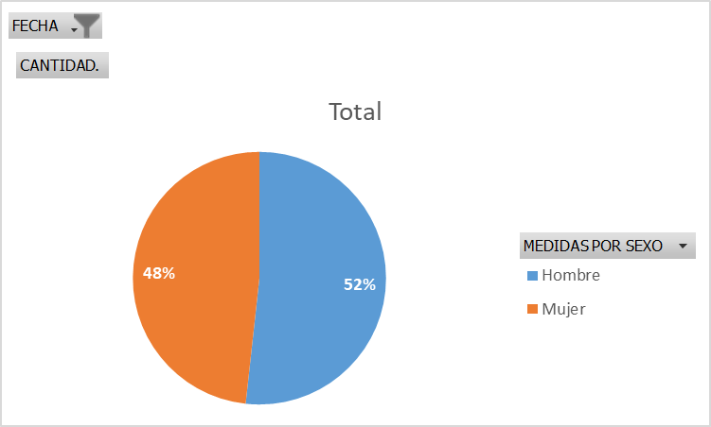

La siguiente tabla contiene datos estadísticos del tipo y número de medidas específicas por sexo segregadas por año y mes, dictadas a favor de periodistas y defensores de derechos humanos dentro del periodo que se informa, por parte de este Instituto para la Protección de Personas Defensoras de Derechos Humanos y Periodistas del Estado de Sinaloa.

TIPO Y NÚMERO DE MEDIDAS ESPECÍFICAS POR SEXO SEGREGADAS POR AÑO Y MES | CANTIDAD.
2022
ago
Hombre | 4
MEDIDAS PREVENTIVAS | 3
Asesoría jurídica | 3
MEDIDAS DE URGENTE PROTECCIÓN | 1
Rondines bitacorados | 1
Mujer | 4
MEDIDAS PREVENTIVAS | 3
Asesoría jurídica | 2
Comunicados | 1
MEDIDAS DE URGENTE PROTECCIÓN | 1
Rondines bitacorados | 1
sep
Hombre | 10
MEDIDAS PREVENTIVAS | 4
Asesoría jurídica | 4
MEDIDAS DE URGENTE PROTECCIÓN | 4
Rondines bitacorados | 3
Escoltas de seguridad | 1
MEDIDAS DE ATENCIÓN | 2
Conminaciones | 2
Mujer | 5
MEDIDAS PREVENTIVAS | 3
Asesoría jurídica | 3
MEDIDAS DE URGENTE PROTECCIÓN | 2
Rondines bitacorados | 1
Escoltas de seguridad | 1
oct
Hombre | 2
MEDIDAS PREVENTIVAS | 1
Asesoría jurídica | 1
MEDIDAS DE ATENCIÓN | 1
Conminaciones | 1
Mujer | 6
MEDIDAS DE URGENTE PROTECCIÓN | 3
Rondines bitacorados | 3
MEDIDAS PREVENTIVAS | 2
Asesoría jurídica | 2
MEDIDAS DE ATENCIÓN | 1
Ayudas sociales | 1
nov
Hombre | 1
MEDIDAS PREVENTIVAS | 1
Comunicados | 1
Mujer | 5
MEDIDAS DE ATENCIÓN | 2
Conminaciones | 1
Ayudas sociales | 1
MEDIDAS PREVENTIVAS | 2
Asesoría jurídica | 2
MEDIDAS DE URGENTE PROTECCIÓN | 1
Rondines bitacorados | 1
dic
Hombre | 4
MEDIDAS PREVENTIVAS | 2
Asesoría jurídica | 2
MEDIDAS DE ATENCIÓN | 1
Ayudas sociales | 1
MEDIDAS DE URGENTE PROTECCIÓN | 1
Rondines bitacorados | 1
Mujer | 4
MEDIDAS DE ATENCIÓN | 2
Ayudas sociales | 2
MEDIDAS PREVENTIVAS | 1
Asesoría jurídica | 1
MEDIDAS DE URGENTE PROTECCIÓN | 1
Rondines bitacorados | 1
2023
ene
Hombre | 17
MEDIDAS PREVENTIVAS | 11
Asesoría jurídica | 9
Comunicados | 2
MEDIDAS DE ATENCIÓN | 6
Ayudas sociales | 6
Mujer | 4
MEDIDAS DE ATENCIÓN | 2
Ayudas sociales | 2
MEDIDAS PREVENTIVAS | 1
Asesoría jurídica | 1
MEDIDAS DE URGENTE PROTECCIÓN | 1
Rondines bitacorados | 1
feb
Hombre | 10
MEDIDAS PREVENTIVAS | 5
Asesoría jurídica | 4
Comunicados | 1
MEDIDAS DE ATENCIÓN | 3
Ayudas sociales | 2
Conminaciones | 1
MEDIDAS DE URGENTE PROTECCIÓN | 2
Rondines bitacorados | 2
Mujer | 9
MEDIDAS DE ATENCIÓN | 3
Ayudas sociales | 2
Conminaciones | 1
MEDIDAS PREVENTIVAS | 3
Asesoría jurídica | 3
MEDIDAS DE URGENTE PROTECCIÓN | 3
Rondines bitacorados | 2
Escoltas de seguridad | 1
mar
Hombre | 11
MEDIDAS PREVENTIVAS | 6
Asesoría jurídica | 4
Comunicados | 1
Acompañamiento a marchas y manifestaciones | 1
MEDIDAS DE PROTECCIÓN | 3
Rondines bitacorados | 2
Conminaciones | 1
MEDIDAS DE ATENCIÓN | 2
Ayudas sociales | 2
Mujer | 19
MEDIDAS PREVENTIVAS | 9
Asesoría jurídica | 7
Acompañamiento a marchas y manifestaciones | 2
MEDIDAS DE URGENTE PROTECCIÓN | 8
Rondines bitacorados | 5
Escoltas de seguridad | 3
MEDIDAS DE ATENCIÓN | 2
Ayudas sociales | 2
abr
Hombre | 6
MEDIDAS PREVENTIVAS | 5
Acompañamiento a marchas y manifestaciones | 2
Asesoría jurídica | 2
Solicitud de protección a marchas y manifestaciones | 1
MEDIDAS DE ATENCIÓN | 1
Ayudas sociales | 1
Mujer | 3
MEDIDAS DE ATENCIÓN | 2
Ayudas sociales | 2
MEDIDAS PREVENTIVAS | 1
Asesoría jurídica | 1
may
Hombre | 10
MEDIDAS PREVENTIVAS | 6
Asesoría jurídica | 5
Solicitud de protección a marchas y manifestaciones | 1
MEDIDAS DE URGENTE PROTECCIÓN | 2
Rondines bitacorados | 1
Aplicación de emergencia SOS 360 | 1
MEDIDAS DE ATENCIÓN | 1
Ayudas sociales | 1
MEDIDAS DE PROTECCIÓN | 1
Rondines bitacorados | 1
Mujer | 8
MEDIDAS PREVENTIVAS | 6
Acompañamiento a marchas y manifestaciones | 2
Asesoría jurídica | 2
Solicitud de recepción de denuncia | 1
Solicitud de protección a marchas y manifestaciones | 1
MEDIDAS DE ATENCIÓN | 1
Ayudas sociales | 1
MEDIDAS DE URGENTE PROTECCIÓN | 1
Rondines bitacorados | 1
jun
Hombre | 33
MEDIDAS PREVENTIVAS | 19
Solicitud de protección a marchas y manifestaciones | 5
Asesoría jurídica | 4
Solicitud de recepción de denuncia | 3
Acompañamiento en presentación de denuncia | 2
Acompañamiento a marchas y manifestaciones | 2
Cámara de seguridad para vehículo | 1
Escoltas de seguridad | 1
Cámara de seguridad para domicilio | 1
MEDIDAS DE PROTECCIÓN | 14
Aplicación de emergencia SOS 360 | 5
Cámara de seguridad para domicilio | 3
Cámara de seguridad para vehículo | 3
Rondines bitacorados | 2
Conminaciones | 1
Mujer | 15
MEDIDAS DE PROTECCIÓN | 8
Cámara de seguridad para domicilio | 2
Aplicación de emergencia SOS 360 | 2
Cámara de seguridad para vehículo | 2
Seguridad estructural en domicilio | 1
Conminaciones | 1
MEDIDAS PREVENTIVAS | 3
Asesoría jurídica | 2
Solicitud de protección a marchas y manifestaciones | 1
MEDIDAS DE URGENTE PROTECCIÓN | 3
Cámara de seguridad para vehículo | 1
Seguridad estructural en domicilio | 1
Candados de seguridad | 1
MEDIDAS DE ATENCIÓN | 1
Ayudas sociales | 1
jul
Hombre | 19
MEDIDAS DE PROTECCIÓN | 7
Rondines bitacorados | 2
Conminaciones | 1
Escoltas de seguridad | 1
Cámara de seguridad para domicilio | 1
Aplicación de emergencia SOS 360 | 1
Cámara de seguridad para vehículo | 1
MEDIDAS PREVENTIVAS | 6
Asesoría jurídica | 3
Acompañamiento a marchas y manifestaciones | 1
Solicitud de protección a marchas y manifestaciones | 1
Cámara de seguridad para domicilio | 1
MEDIDAS DE ATENCIÓN | 6
Asesoría jurídica | 3
Conminaciones | 2
Ayudas sociales | 1
Mujer | 5
MEDIDAS DE PROTECCIÓN | 3
Rondines bitacorados | 2
Escoltas de seguridad | 1
MEDIDAS PREVENTIVAS | 1
Solicitud de audiencia a autoridad | 1
MEDIDAS DE ATENCIÓN | 1
Ayudas sociales | 1
ago
Hombre | 18
MEDIDAS DE PROTECCIÓN | 12
Aplicación de emergencia SOS 360 | 4
Cámara de seguridad para vehículo | 3
Cámara de seguridad para domicilio | 3
Rondines bitacorados | 2
MEDIDAS PREVENTIVAS | 4
Asesoría jurídica | 4
MEDIDAS DE ATENCIÓN | 2
Ayudas sociales | 1
Asesoría jurídica | 1
Mujer | 19
MEDIDAS DE PROTECCIÓN | 11
Cámara de seguridad para vehículo | 3
Aplicación de emergencia SOS 360 | 3
Rondines bitacorados | 2
Cámara de seguridad para domicilio | 2
Atención psicologica | 1
MEDIDAS DE ATENCIÓN | 5
Asesoría jurídica | 2
Ayudas sociales | 2
Conminaciones | 1
MEDIDAS PREVENTIVAS | 3
Asesoría jurídica | 3
sep
Hombre | 17
MEDIDAS DE PROTECCIÓN | 11
Aplicación de emergencia SOS 360 | 3
Cámara de seguridad para vehículo | 3
Cámara de seguridad para domicilio | 3
Rondines bitacorados | 2
MEDIDAS PREVENTIVAS | 4
Asesoría jurídica | 3
Acompañamiento en presentación de denuncia | 1
MEDIDAS DE ATENCIÓN | 2
Ayudas sociales | 2
Mujer | 23
MEDIDAS DE PROTECCIÓN | 16
Aplicación de emergencia SOS 360 | 4
Cámara de seguridad para vehículo | 4
Rondines bitacorados | 3
Cámara de seguridad para domicilio | 3
Seguridad estructural en domicilio | 1
Escoltas de seguridad | 1
MEDIDAS PREVENTIVAS | 4
Asesoría jurídica | 4
MEDIDAS DE ATENCIÓN | 3
Ayudas sociales | 3
oct
Hombre | 9
MEDIDAS DE PROTECCIÓN | 6
Escoltas de seguridad | 2
Aplicación de emergencia SOS 360 | 1
Rondines bitacorados | 1
Cámara de seguridad para domicilio | 1
Cámara de seguridad para vehículo | 1
MEDIDAS DE ATENCIÓN | 2
Ayudas sociales | 2
MEDIDAS PREVENTIVAS | 1
Asesoría jurídica | 1
Mujer | 12
MEDIDAS DE PROTECCIÓN | 7
Aplicación de emergencia SOS 360 | 2
Cámara de seguridad para vehículo | 2
Cámara de seguridad para domicilio | 2
Escoltas de seguridad | 1
MEDIDAS DE ATENCIÓN | 3
Ayudas sociales | 3
MEDIDAS PREVENTIVAS | 2
Asesoría jurídica | 2
nov
Hombre | 12
MEDIDAS DE PROTECCIÓN | 7
Escoltas de seguridad | 2
Seguridad estructural en domicilio | 1
Rondines bitacorados | 1
Cámara de seguridad para domicilio | 1
Aplicación de emergencia SOS 360 | 1
Cámara de seguridad para vehículo | 1
MEDIDAS DE ATENCIÓN | 3
Ayudas sociales | 3
MEDIDAS PREVENTIVAS | 2
Apoyo psicológico | 1
Asesoría jurídica | 1
Mujer | 22
MEDIDAS DE PROTECCIÓN | 13
Cámara de seguridad para domicilio | 4
Aplicación de emergencia SOS 360 | 3
Cámara de seguridad para vehículo | 3
Seguridad estructural en domicilio | 2
Rondines bitacorados | 1
MEDIDAS DE ATENCIÓN | 5
Ayudas sociales | 4
Apoyo psicológico | 1
MEDIDAS PREVENTIVAS | 4
Asesoría jurídica | 3
Guías de seguridad digital | 1
dic
Hombre | 10
MEDIDAS DE PROTECCIÓN | 4
Rondines bitacorados | 1
Escoltas de seguridad | 1
Aplicación de emergencia SOS 360 | 1
Cámara de seguridad para vehículo | 1
MEDIDAS PREVENTIVAS | 3
Acompañamiento en presentación de denuncia | 1
Guías de seguridad digital | 1
Asesoría jurídica | 1
MEDIDAS DE ATENCIÓN | 3
Ayudas sociales | 3
Mujer | 17
MEDIDAS DE PROTECCIÓN | 8
Aplicación de emergencia SOS 360 | 3
Cámara de seguridad para domicilio | 3
Rondines bitacorados | 1
Cámara de seguridad para vehículo | 1
MEDIDAS PREVENTIVAS | 6
Asesoría jurídica | 3
Guías de seguridad digital | 2
Acompañamiento en presentación de denuncia | 1
MEDIDAS DE ATENCIÓN | 3
Ayudas sociales | 3
Total general | 373

La siguiente tabla contiene datos estadísticos de número de medidas por grupo vulnerable dictadas a favor de periodistas y defensores de derechos humanos dentro del periodo que se informa, por parte de este Instituto para la Protección de Personas Defensoras de Derechos Humanos y Periodistas del Estado de Sinaloa.

NÚMERO DE MEDIDAS POR GRUPO VULNERABLE | CANTIDAD.
Sin grupo especifico | 254
Tercera edad | 49
LGBTTTIQ+ | 31
Desplazados | 25
Discapacidad | 14
Total general | 373
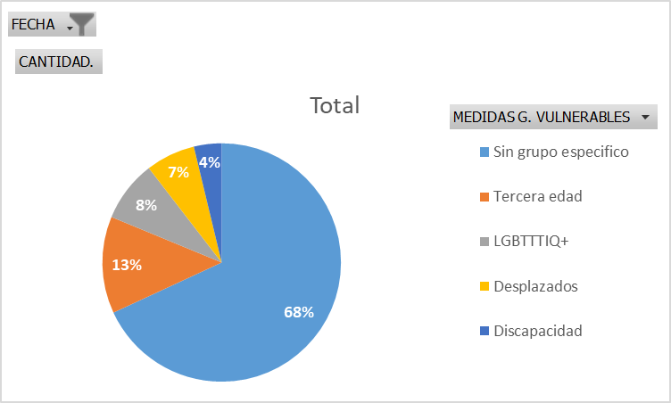

La siguiente tabla contiene datos estadísticos del tipo y número de medidas específicas por grupo vulnerable desglosadas por año y mes, dictadas a favor de periodistas y defensores de derechos humanos dentro del periodo que se informa, por parte de este Instituto para la Protección de Personas Defensoras de Derechos Humanos y Periodistas del Estado de Sinaloa.
TIPO Y NÚMERO DE MEDIDAS ESPECÍFICAS POR GRUPO VULNERABLE DESGLOSADAS POR AÑO Y MES | CANTIDAD.
2022
ago
Sin grupo especifico | 6
MEDIDAS PREVENTIVAS | 5
Asesoría jurídica | 4
Comunicados | 1
MEDIDAS DE URGENTE PROTECCIÓN | 1
Rondines bitacorados | 1
Discapacidad | 2
MEDIDAS PREVENTIVAS | 1
Asesoría jurídica | 1
MEDIDAS DE URGENTE PROTECCIÓN | 1
Rondines bitacorados | 1
sep
Sin grupo especifico | 12
MEDIDAS PREVENTIVAS | 5
Asesoría jurídica | 5
MEDIDAS DE URGENTE PROTECCIÓN | 5
Rondines bitacorados | 3
Escoltas de seguridad | 2
MEDIDAS DE ATENCIÓN | 2
Conminaciones | 2
Tercera edad | 3
MEDIDAS PREVENTIVAS | 2
Asesoría jurídica | 2
MEDIDAS DE URGENTE PROTECCIÓN | 1
Rondines bitacorados | 1
oct
Sin grupo especifico | 6
MEDIDAS DE URGENTE PROTECCIÓN | 3
Rondines bitacorados | 3
MEDIDAS PREVENTIVAS | 2
Asesoría jurídica | 2
MEDIDAS DE ATENCIÓN | 1
Conminaciones | 1
Discapacidad | 2
MEDIDAS PREVENTIVAS | 1
Asesoría jurídica | 1
MEDIDAS DE ATENCIÓN | 1
Ayudas sociales | 1
nov
Sin grupo especifico | 3
MEDIDAS PREVENTIVAS | 2
Comunicados | 1
Asesoría jurídica | 1
MEDIDAS DE ATENCIÓN | 1
Conminaciones | 1
Discapacidad | 3
MEDIDAS DE ATENCIÓN | 1
Ayudas sociales | 1
MEDIDAS PREVENTIVAS | 1
Asesoría jurídica | 1
MEDIDAS DE URGENTE PROTECCIÓN | 1
Rondines bitacorados | 1
dic
Desplazados | 4
MEDIDAS PREVENTIVAS | 2
Asesoría jurídica | 2
MEDIDAS DE ATENCIÓN | 2
Ayudas sociales | 2
Sin grupo especifico | 3
MEDIDAS DE URGENTE PROTECCIÓN | 2
Rondines bitacorados | 2
MEDIDAS PREVENTIVAS | 1
Asesoría jurídica | 1
Discapacidad | 1
MEDIDAS DE ATENCIÓN | 1
Ayudas sociales | 1
2023
ene
Sin grupo especifico | 18
MEDIDAS PREVENTIVAS | 12
Asesoría jurídica | 10
Comunicados | 2
MEDIDAS DE ATENCIÓN | 5
Ayudas sociales | 5
MEDIDAS DE URGENTE PROTECCIÓN | 1
Rondines bitacorados | 1
Desplazados | 2
MEDIDAS DE ATENCIÓN | 2
Ayudas sociales | 2
Discapacidad | 1
MEDIDAS DE ATENCIÓN | 1
Ayudas sociales | 1
feb
Sin grupo especifico | 9
MEDIDAS PREVENTIVAS | 6
Asesoría jurídica | 5
Comunicados | 1
MEDIDAS DE ATENCIÓN | 3
Conminaciones | 2
Ayudas sociales | 1
LGBTTTIQ+ | 6
MEDIDAS DE URGENTE PROTECCIÓN | 4
Rondines bitacorados | 3
Escoltas de seguridad | 1
MEDIDAS PREVENTIVAS | 2
Asesoría jurídica | 2
Desplazados | 2
MEDIDAS DE ATENCIÓN | 2
Ayudas sociales | 2
Discapacidad | 2
MEDIDAS DE URGENTE PROTECCIÓN | 1
Rondines bitacorados | 1
MEDIDAS DE ATENCIÓN | 1
Ayudas sociales | 1
mar
Sin grupo especifico | 17
MEDIDAS PREVENTIVAS | 10
Asesoría jurídica | 7
Acompañamiento a marchas y manifestaciones | 2
Comunicados | 1
MEDIDAS DE URGENTE PROTECCIÓN | 4
Rondines bitacorados | 2
Escoltas de seguridad | 2
MEDIDAS DE PROTECCIÓN | 2
Rondines bitacorados | 1
Conminaciones | 1
MEDIDAS DE ATENCIÓN | 1
Ayudas sociales | 1
LGBTTTIQ+ | 6
MEDIDAS PREVENTIVAS | 4
Asesoría jurídica | 3
Acompañamiento a marchas y manifestaciones | 1
MEDIDAS DE URGENTE PROTECCIÓN | 2
Rondines bitacorados | 1
Escoltas de seguridad | 1
Discapacidad | 3
MEDIDAS DE URGENTE PROTECCIÓN | 2
Rondines bitacorados | 2
MEDIDAS DE ATENCIÓN | 1
Ayudas sociales | 1
Tercera edad | 2
MEDIDAS PREVENTIVAS | 1
Asesoría jurídica | 1
MEDIDAS DE PROTECCIÓN | 1
Rondines bitacorados | 1
Desplazados | 2
MEDIDAS DE ATENCIÓN | 2
Ayudas sociales | 2
abr
Sin grupo especifico | 4
MEDIDAS PREVENTIVAS | 4
Acompañamiento a marchas y manifestaciones | 2
Solicitud de protección a marchas y manifestaciones | 1
Asesoría jurídica | 1
Tercera edad | 2
MEDIDAS PREVENTIVAS | 2
Asesoría jurídica | 2
Desplazados | 2
MEDIDAS DE ATENCIÓN | 2
Ayudas sociales | 2
LGBTTTIQ+ | 1
MEDIDAS DE ATENCIÓN | 1
Ayudas sociales | 1
may
Sin grupo especifico | 10
MEDIDAS PREVENTIVAS | 9
Asesoría jurídica | 4
Acompañamiento a marchas y manifestaciones | 2
Solicitud de protección a marchas y manifestaciones | 2
Solicitud de recepción de denuncia | 1
MEDIDAS DE PROTECCIÓN | 1
Rondines bitacorados | 1
Tercera edad | 4
MEDIDAS PREVENTIVAS | 2
Asesoría jurídica | 2
MEDIDAS DE URGENTE PROTECCIÓN | 2
Rondines bitacorados | 1
Aplicación de emergencia SOS 360 | 1
Desplazados | 2
MEDIDAS DE ATENCIÓN | 2
Ayudas sociales | 2
LGBTTTIQ+ | 2
MEDIDAS PREVENTIVAS | 1
Asesoría jurídica | 1
MEDIDAS DE URGENTE PROTECCIÓN | 1
Rondines bitacorados | 1
jun
Sin grupo especifico | 29
MEDIDAS DE PROTECCIÓN | 15
Aplicación de emergencia SOS 360 | 5
Cámara de seguridad para domicilio | 3
Cámara de seguridad para vehículo | 3
Conminaciones | 2
Seguridad estructural en domicilio | 1
Rondines bitacorados | 1
MEDIDAS PREVENTIVAS | 14
Asesoría jurídica | 4
Solicitud de recepción de denuncia | 3
Solicitud de protección a marchas y manifestaciones | 2
Acompañamiento en presentación de denuncia | 2
Escoltas de seguridad | 1
Cámara de seguridad para domicilio | 1
Cámara de seguridad para vehículo | 1
LGBTTTIQ+ | 10
MEDIDAS PREVENTIVAS | 6
Solicitud de protección a marchas y manifestaciones | 4
Acompañamiento a marchas y manifestaciones | 2
MEDIDAS DE URGENTE PROTECCIÓN | 3
Cámara de seguridad para vehículo | 1
Seguridad estructural en domicilio | 1
Candados de seguridad | 1
MEDIDAS DE ATENCIÓN | 1
Ayudas sociales | 1
Tercera edad | 9
MEDIDAS DE PROTECCIÓN | 7
Aplicación de emergencia SOS 360 | 2
Cámara de seguridad para vehículo | 2
Cámara de seguridad para domicilio | 2
Rondines bitacorados | 1
MEDIDAS PREVENTIVAS | 2
Asesoría jurídica | 2
jul
Sin grupo especifico | 18
MEDIDAS DE PROTECCIÓN | 8
Rondines bitacorados | 3
Conminaciones | 1
Escoltas de seguridad | 1
Cámara de seguridad para domicilio | 1
Aplicación de emergencia SOS 360 | 1
Cámara de seguridad para vehículo | 1
MEDIDAS PREVENTIVAS | 6
Asesoría jurídica | 3
Acompañamiento a marchas y manifestaciones | 1
Solicitud de protección a marchas y manifestaciones | 1
Solicitud de audiencia a autoridad | 1
MEDIDAS DE ATENCIÓN | 4
Asesoría jurídica | 2
Conminaciones | 1
Ayudas sociales | 1
Tercera edad | 3
MEDIDAS DE ATENCIÓN | 2
Conminaciones | 1
Asesoría jurídica | 1
MEDIDAS PREVENTIVAS | 1
Cámara de seguridad para domicilio | 1
LGBTTTIQ+ | 3
MEDIDAS DE PROTECCIÓN | 2
Rondines bitacorados | 1
Escoltas de seguridad | 1
MEDIDAS DE ATENCIÓN | 1
Ayudas sociales | 1
ago
Sin grupo especifico | 27
MEDIDAS DE PROTECCIÓN | 18
Aplicación de emergencia SOS 360 | 5
Cámara de seguridad para vehículo | 5
Cámara de seguridad para domicilio | 4
Rondines bitacorados | 3
Atención psicologica | 1
MEDIDAS PREVENTIVAS | 5
Asesoría jurídica | 5
MEDIDAS DE ATENCIÓN | 4
Ayudas sociales | 2
Asesoría jurídica | 2
Tercera edad | 9
MEDIDAS DE PROTECCIÓN | 5
Aplicación de emergencia SOS 360 | 2
Cámara de seguridad para vehículo | 1
Rondines bitacorados | 1
Cámara de seguridad para domicilio | 1
MEDIDAS PREVENTIVAS | 2
Asesoría jurídica | 2
MEDIDAS DE ATENCIÓN | 2
Conminaciones | 1
Asesoría jurídica | 1
LGBTTTIQ+ | 1
MEDIDAS DE ATENCIÓN | 1
Ayudas sociales | 1
sep
Sin grupo especifico | 38
MEDIDAS DE PROTECCIÓN | 27
Aplicación de emergencia SOS 360 | 7
Cámara de seguridad para vehículo | 7
Cámara de seguridad para domicilio | 6
Rondines bitacorados | 5
Seguridad estructural en domicilio | 1
Escoltas de seguridad | 1
MEDIDAS PREVENTIVAS | 8
Asesoría jurídica | 7
Acompañamiento en presentación de denuncia | 1
MEDIDAS DE ATENCIÓN | 3
Ayudas sociales | 3
Tercera edad | 1
MEDIDAS DE ATENCIÓN | 1
Ayudas sociales | 1
LGBTTTIQ+ | 1
MEDIDAS DE ATENCIÓN | 1
Ayudas sociales | 1
oct
Sin grupo especifico | 18
MEDIDAS DE PROTECCIÓN | 13
Escoltas de seguridad | 3
Aplicación de emergencia SOS 360 | 3
Cámara de seguridad para domicilio | 3
Cámara de seguridad para vehículo | 3
Rondines bitacorados | 1
MEDIDAS PREVENTIVAS | 3
Asesoría jurídica | 3
MEDIDAS DE ATENCIÓN | 2
Ayudas sociales | 2
Tercera edad | 2
MEDIDAS DE ATENCIÓN | 2
Ayudas sociales | 2
LGBTTTIQ+ | 1
MEDIDAS DE ATENCIÓN | 1
Ayudas sociales | 1
nov
Sin grupo especifico | 16
MEDIDAS DE PROTECCIÓN | 10
Cámara de seguridad para domicilio | 3
Aplicación de emergencia SOS 360 | 2
Cámara de seguridad para vehículo | 2
Escoltas de seguridad | 1
Seguridad estructural en domicilio | 1
Rondines bitacorados | 1
MEDIDAS PREVENTIVAS | 3
Asesoría jurídica | 2
Guías de seguridad digital | 1
MEDIDAS DE ATENCIÓN | 3
Ayudas sociales | 3
Tercera edad | 9
MEDIDAS DE ATENCIÓN | 4
Ayudas sociales | 3
Apoyo psicológico | 1
MEDIDAS DE PROTECCIÓN | 4
Seguridad estructural en domicilio | 1
Cámara de seguridad para vehículo | 1
Aplicación de emergencia SOS 360 | 1
Cámara de seguridad para domicilio | 1
MEDIDAS PREVENTIVAS | 1
Asesoría jurídica | 1
Desplazados | 9
MEDIDAS DE PROTECCIÓN | 6
Escoltas de seguridad | 1
Seguridad estructural en domicilio | 1
Rondines bitacorados | 1
Cámara de seguridad para domicilio | 1
Aplicación de emergencia SOS 360 | 1
Cámara de seguridad para vehículo | 1
MEDIDAS PREVENTIVAS | 2
Apoyo psicológico | 1
Asesoría jurídica | 1
MEDIDAS DE ATENCIÓN | 1
Ayudas sociales | 1
dic
Sin grupo especifico | 20
MEDIDAS DE PROTECCIÓN | 10
Aplicación de emergencia SOS 360 | 3
Rondines bitacorados | 2
Cámara de seguridad para domicilio | 2
Cámara de seguridad para vehículo | 2
Escoltas de seguridad | 1
MEDIDAS PREVENTIVAS | 8
Guías de seguridad digital | 3
Asesoría jurídica | 3
Acompañamiento en presentación de denuncia | 2
MEDIDAS DE ATENCIÓN | 2
Ayudas sociales | 2
Tercera edad | 5
MEDIDAS DE ATENCIÓN | 2
Ayudas sociales | 2
MEDIDAS DE PROTECCIÓN | 2
Cámara de seguridad para domicilio | 1
Aplicación de emergencia SOS 360 | 1
MEDIDAS PREVENTIVAS | 1
Asesoría jurídica | 1
Desplazados | 2
MEDIDAS DE ATENCIÓN | 2
Ayudas sociales | 2
Total general | 373

La siguiente tabla contiene datos estadísticos del número de ayudas sociales por grupo beneficiario dictadas a favor de periodistas y defensores de derechos humanos que forman parte de los expedientes desahogados a través del procedimiento de atención.
NÚMERO DE AYUDAS SOCIALES POR GRUPO BENEFICIARIO | CANTIDAD.
Gremio periodístico | 29
Gremio de defensores de derechos humanos | 26
Total general | 55

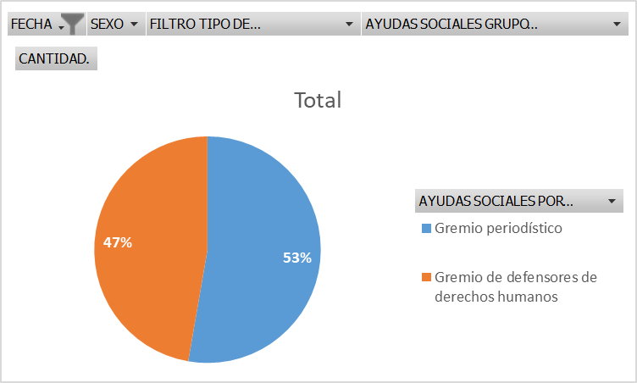

La siguiente tabla contiene datos estadísticos del número de ayudas sociales por grupo beneficiario desglosadas por año y mes, dictadas a favor de periodistas y defensores de derechos humanos que forman parte de los expedientes desahogados a través del procedimiento de atención.
NÚMERO DE AYUDAS SOCIALES POR GRUPO BENEFICIARIO DESGLOSADAS POR AÑO Y MES | CANTIDAD.
2022
oct | 1
Gremio periodístico | 1
nov | 1
Gremio periodístico | 1
dic | 3
Gremio periodístico | 3
2023
ene | 8
Gremio periodístico | 8
feb | 4
Gremio periodístico | 4
mar | 4
Gremio periodístico | 4
abr | 3
Gremio periodístico | 2
Gremio de defensores de derechos humanos | 1
may | 2
Gremio periodístico | 2
jun | 1
Gremio de defensores de derechos humanos | 1
jul | 2
Gremio periodístico | 1
Gremio de defensores de derechos humanos | 1
ago | 3
Gremio de defensores de derechos humanos | 3
sep | 5
Gremio de defensores de derechos humanos | 5
oct | 5
Gremio de defensores de derechos humanos | 5
nov | 7
Gremio de defensores de derechos humanos | 5
Gremio periodístico | 2
dic | 6
Gremio de defensores de derechos humanos | 5
Gremio periodístico | 1
Total general | 55

La siguiente tabla contiene datos estadísticos del número de ayudas sociales por sexo dictadas a favor de periodistas y defensores de derechos humanos que forman parte de los expedientes desahogados a través del procedimiento de atención.

NÚMERO DE AYUDAS SOCIALES POR SEXO | CANTIDAD.
Mujer | 30
Hombre | 25
Total general | 55
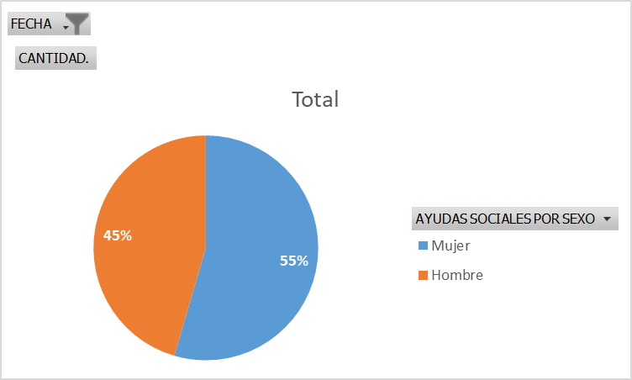

La siguiente tabla contiene datos estadísticos del número de ayudas sociales por sexo desglosadas por año y mes, dictadas a favor de periodistas y defensores de derechos humanos que forman parte de los expedientes desahogados a través del procedimiento de atención.

NÚMERO DE AYUDAS SOCIALES POR SEXO DESGLOSADAS POR AÑO Y MES | CANTIDAD.
2022
oct | 1
Mujer | 1
nov | 1
Mujer | 1
dic | 3
Mujer | 2
Hombre | 1
2023
ene | 8
Hombre | 6
Mujer | 2
feb | 4
Mujer | 2
Hombre | 2
mar | 4
Mujer | 2
Hombre | 2
abr | 3
Mujer | 2
Hombre | 1
may | 2
Mujer | 1
Hombre | 1
jun | 1
Mujer | 1
jul | 2
Mujer | 1
Hombre | 1
ago | 3
Mujer | 2
Hombre | 1
sep | 5
Mujer | 3
Hombre | 2
oct | 5
Mujer | 3
Hombre | 2
nov | 7
Mujer | 4
Hombre | 3
dic | 6
Mujer | 3
Hombre | 3
Total general | 55

La siguiente tabla contiene datos estadísticos del número de ayudas sociales por grupo vulnerable dictadas a favor de periodistas y defensores de derechos humanos que forman parte de los expedientes desahogados a través del procedimiento de atención.

NÚMERO DE AYUDAS SOCIALES POR GRUPO VULNERABLE | CANTIDAD.
Desplazados | 19
Sin grupo específico | 17
Tercera edad | 13
LGBTTTIQ+ | 6
Total general | 55
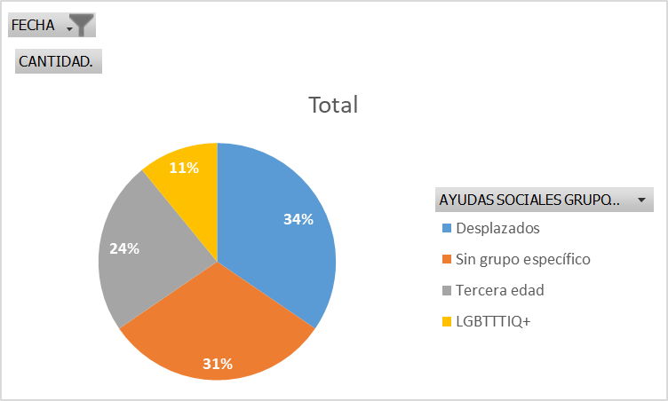

La siguiente tabla contiene datos estadísticos del número de ayudas sociales segregadas por año, mes y grupo vulnerable, dictadas a favor de periodistas y defensores de derechos humanos que forman parte de los expedientes desahogados a través del procedimiento de atención.

NÚMERO DE AYUDAS SOCIALES POR GRUPO VULNERABLE SEGREGADAS POR AÑO Y MES | CANTIDAD.
2022
oct | 1
Tercera edad | 1
nov | 1
Tercera edad | 1
dic | 3
Desplazados | 2
Tercera edad | 1
2023
ene | 8
Sin grupo específico | 4
Desplazados | 3
Tercera edad | 1
feb | 4
Desplazados | 3
Tercera edad | 1
mar | 4
Desplazados | 3
Tercera edad | 1
abr | 3
Desplazados | 2
LGBTTTIQ+ | 1
may | 2
Desplazados | 2
jun | 1
LGBTTTIQ+ | 1
jul | 2
Sin grupo específico | 1
LGBTTTIQ+ | 1
ago | 3
Sin grupo específico | 2
LGBTTTIQ+ | 1
sep | 5
Sin grupo específico | 3
Tercera edad | 1
LGBTTTIQ+ | 1
oct | 5
Tercera edad | 2
Sin grupo específico | 2
LGBTTTIQ+ | 1
nov | 7
Sin grupo específico | 3
Tercera edad | 2
Desplazados | 2
dic | 6
Desplazados | 2
Tercera edad | 2
Sin grupo específico | 2
Total general | 55

La siguiente tabla contiene datos estadísticos del número de conceptos por ayuda social dictadas a favor de periodistas y defensores de derechos humanos que forman parte de los expedientes desahogados a través del procedimiento de atención.
CONCEPTOS DE AYUDA SOCIAL | CANTIDAD.
Alimentación | 26
Renta temporal de vivienda | 26
Situación de salud | 24
Servicios básicos | 14
Adquisición de equipo de trabajo | 7
Educación | 5
Transporte extracción | 4
Total general | 106
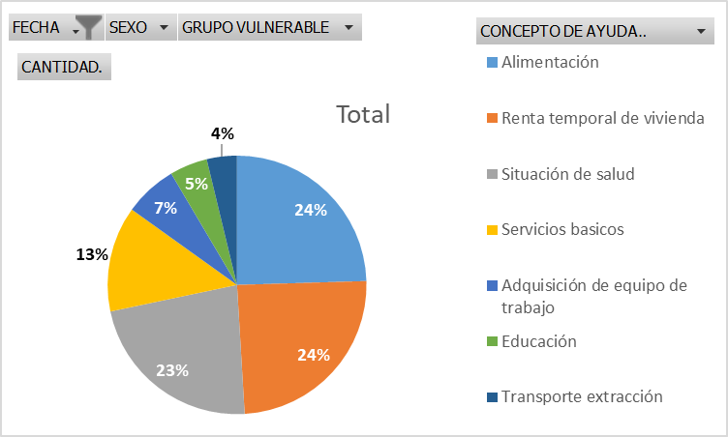

La siguiente tabla contiene datos estadísticos del número de conceptos por ayuda social por grupo beneficiario desglosados por año y mes, dictadas a favor de periodistas y defensores de derechos humanos que forman parte de los expedientes desahogados a través del procedimiento de atención.
CONCEPTOS DE AYUDA SOCIAL POR GRUPO BENEFICIARIO DESGLOSADO POR AÑO Y MES | CANTIDAD.
2022
oct
Gremio periodistico | 1
Situación de salud | 1
nov
Gremio periodistico | 1
Situación de salud | 1
dic
Gremio periodistico | 9
Alimentación | 3
Renta temporal de vivienda | 2
Servicios basicos | 2
Transporte extracción | 1
Situación de salud | 1
2023
ene
Gremio periodistico | 14
Adquisición de equipo de trabajo | 4
Alimentación | 4
Servicios basicos | 2
Renta temporal de vivienda | 2
Transporte extracción | 1
Situación de salud | 1
feb
Gremio periodistico | 10
Alimentación | 4
Renta temporal de vivienda | 2
Servicios basicos | 2
Transporte extracción | 1
Situación de salud | 1
mar
Gremio periodistico | 10
Alimentación | 4
Renta temporal de vivienda | 2
Servicios basicos | 2
Transporte extracción | 1
Situación de salud | 1
abr
Gremio periodistico | 7
Alimentación | 2
Servicios basicos | 2
Renta temporal de vivienda | 2
Situación de salud | 1
may
Gremio periodistico | 6
Alimentación | 2
Servicios basicos | 2
Renta temporal de vivienda | 2
jun
Gremio de defensores de derechos humanos | 1
Situación de salud | 1
jul
Gremio de defensores de derechos humanos | 1
Situación de salud | 1
Gremio periodistico | 1
Adquisición de equipo de trabajo | 1
ago
Gremio de defensores de derechos humanos | 5
Situación de salud | 2
Renta temporal de vivienda | 2
Educación | 1
sep
Gremio de defensores de derechos humanos | 7
Situación de salud | 3
Renta temporal de vivienda | 2
Adquisición de equipo de trabajo | 1
Educación | 1
oct
Gremio de defensores de derechos humanos | 8
Situación de salud | 4
Renta temporal de vivienda | 2
Alimentación | 1
Educación | 1
nov
Gremio de defensores de derechos humanos | 11
Situación de salud | 4
Renta temporal de vivienda | 3
Alimentación | 3
Educación | 1
Gremio periodistico | 4
Servicios basicos | 1
Renta temporal de vivienda | 1
Adquisición de equipo de trabajo | 1
Alimentación | 1
dic
Gremio de defensores de derechos humanos | 7
Renta temporal de vivienda | 3
Situación de salud | 2
Alimentación | 1
Educación | 1
Gremio periodistico | 3
Alimentación | 1
Servicios basicos | 1
Renta temporal de vivienda | 1
Total general | 106

La siguiente tabla contiene datos estadísticos del número de conceptos de ayuda social por sexo, desglosados por año y mes, dictadas a favor de periodistas y defensores de derechos humanos que forman parte de los expedientes desahogados a través del procedimiento de atención.
NÚMERO DE CONCEPTOS DE AYUDA SOCIAL POR SEXO, DESGLOSADAS POR AÑO Y MES | CANTIDAD.
2022
oct | 1
Mujer | 1
Situación de salud | 1
nov | 1
Mujer | 1
Situación de salud | 1
dic | 9
Mujer | 6
Alimentación | 2
Situación de salud | 1
Transporte extracción | 1
Renta temporal de vivienda | 1
Servicios basicos | 1
Hombre | 3
Alimentación | 1
Servicios basicos | 1
Renta temporal de vivienda | 1
2023
ene | 14
Hombre | 9
Adquisición de equipo de trabajo | 4
Alimentación | 2
Servicios basicos | 1
Transporte extracción | 1
Renta temporal de vivienda | 1
Mujer | 5
Alimentación | 2
Servicios basicos | 1
Situación de salud | 1
Renta temporal de vivienda | 1
feb | 10
Mujer | 5
Alimentación | 2
Servicios basicos | 1
Situación de salud | 1
Renta temporal de vivienda | 1
Hombre | 5
Alimentación | 2
Servicios basicos | 1
Transporte extracción | 1
Renta temporal de vivienda | 1
mar | 10
Mujer | 5
Alimentación | 2
Servicios basicos | 1
Situación de salud | 1
Renta temporal de vivienda | 1
Hombre | 5
Alimentación | 2
Servicios basicos | 1
Transporte extracción | 1
Renta temporal de vivienda | 1
abr | 7
Mujer | 4
Situación de salud | 1
Servicios basicos | 1
Alimentación | 1
Renta temporal de vivienda | 1
Hombre | 3
Alimentación | 1
Servicios basicos | 1
Renta temporal de vivienda | 1
may | 6
Mujer | 3
Alimentación | 1
Servicios basicos | 1
Renta temporal de vivienda | 1
Hombre | 3
Alimentación | 1
Servicios basicos | 1
Renta temporal de vivienda | 1
jun | 1
Mujer | 1
Situación de salud | 1
jul | 2
Mujer | 1
Situación de salud | 1
Hombre | 1
Adquisición de equipo de trabajo | 1
ago | 5
Mujer | 3
Situación de salud | 2
Renta temporal de vivienda | 1
Hombre | 2
Renta temporal de vivienda | 1
Educación | 1
sep | 7
Mujer | 4
Situación de salud | 2
Adquisición de equipo de trabajo | 1
Renta temporal de vivienda | 1
Hombre | 3
Educación | 1
Situación de salud | 1
Renta temporal de vivienda | 1
oct | 8
Mujer | 5
Situación de salud | 3
Alimentación | 1
Renta temporal de vivienda | 1
Hombre | 3
Educación | 1
Situación de salud | 1
Renta temporal de vivienda | 1
nov | 15
Mujer | 9
Situación de salud | 3
Alimentación | 3
Renta temporal de vivienda | 2
Adquisición de equipo de trabajo | 1
Hombre | 6
Renta temporal de vivienda | 2
Situación de salud | 1
Servicios basicos | 1
Educación | 1
Alimentación | 1
dic | 10
Hombre | 6
Renta temporal de vivienda | 2
Situación de salud | 1
Servicios basicos | 1
Educación | 1
Alimentación | 1
Mujer | 4
Renta temporal de vivienda | 2
Situación de salud | 1
Alimentación | 1
Total general | 106

La siguiente tabla contiene datos estadísticos del número de conceptos de ayuda social por grupo vulnerable, desglosados por año y mes, dictadas a favor de periodistas y defensores de derechos humanos que forman parte de los expedientes desahogados a través del procedimiento de atención.
NÚMERO DE AYUDAS SOCIALES POR GRUPO VULNERABLE, DESGLOSADAS POR AÑO Y MES | CANTIDAD.
2022
oct | 1
Tercera edad | 1
nov | 1
Tercera edad | 1
dic | 9
Desplazados | 6
Tercera edad | 3
2023
ene | 14
Desplazados | 8
Sin grupo específico | 4
Tercera edad | 2
feb | 10
Desplazados | 8
Tercera edad | 2
mar | 10
Desplazados | 8
Tercera edad | 2
abr | 7
Desplazados | 6
LGBTTTIQ+ | 1
may | 6
Desplazados | 6
jun | 1
LGBTTTIQ+ | 1
jul | 2
Sin grupo específico | 1
LGBTTTIQ+ | 1
ago | 5
Sin grupo específico | 4
LGBTTTIQ+ | 1
sep | 7
Sin grupo específico | 5
Tercera edad | 1
LGBTTTIQ+ | 1
oct | 8
Sin grupo específico | 4
Tercera edad | 3
LGBTTTIQ+ | 1
nov | 15
Desplazados | 5
Tercera edad | 5
Sin grupo específico | 5
dic | 10
Desplazados | 5
Sin grupo específico | 4
Tercera edad | 1
Total general | 106

La siguiente tabla contiene datos estadísticos del número de medidas dictadas por municipio, dictadas a favor de periodistas y defensores de derechos humanos dentro del periodo que se informa, por parte de este Instituto para la Protección de Personas Defensoras de Derechos Humanos y Periodistas del Estado de Sinaloa.
NÚMERO DE MEDIDAS DICTADAS POR MUNICIPIO | CANTIDAD.
Culiacán | 214
Ahome | 57
Mazatlán | 55
Guasave | 20
Salvador Alvarado | 13
Navolato | 13
El Fuerte | 1
Total general | 373
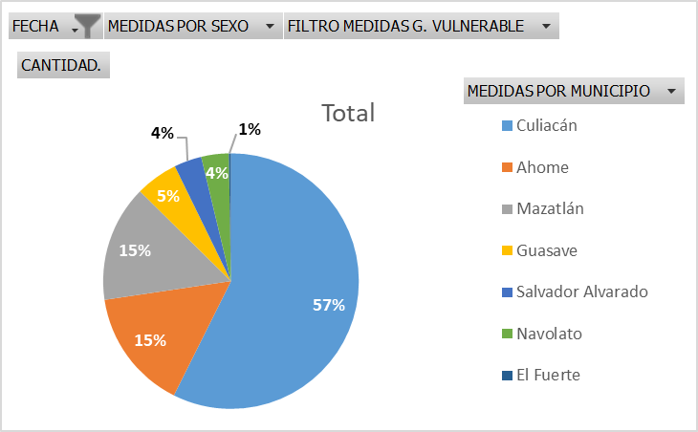

La siguiente tabla contiene datos estadísticos del número de medidas por ciudad o comunidad, dictadas a favor de periodistas y defensores de derechos humanos dentro del periodo que se informa, por parte de este Instituto para la Protección de Personas Defensoras de Derechos Humanos y Periodistas del Estado de Sinaloa.

NÚMERO DE MEDIDAS POR CIUDAD O COMUNIDAD | CANTIDAD.
Cd. Culiacán | 214
Cd. Mazatlán | 56
Cd. Los Mochis | 51
Cd. Guasave | 17
Cd. Guamuchil | 13
Cd. Navolato | 13
Sindicatura Costa Rica | 4
Com. Acapulquito, Guasave | 3
Com. Nuevo Horizonte, Ahome | 1
Com. Ohuira, El Fuerte | 1
Total general | 373

La siguiente tabla contiene datos estadísticos de tipo y número de medidas específicas por municipio, dictadas a favor de periodistas y defensores de derechos humanos dentro del periodo que se informa, por parte de este Instituto para la Protección de Personas Defensoras de Derechos Humanos y Periodistas del Estado de Sinaloa.
TIPO Y NÚMERO DE MEDIDAS ESPECÍFICAS POR MUNICIPIO | CANTIDAD.
Culiacán | 214
MEDIDAS PREVENTIVAS | 88
Asesoría jurídica | 53
Acompañamiento a marchas y manifestaciones | 10
Solicitud de protección a marchas y manifestaciones | 7
Comunicados | 6
Acompañamiento en presentación de denuncia | 5
Solicitud de recepción de denuncia | 4
Guías de seguridad digital | 3
MEDIDAS DE PROTECCIÓN | 70
Aplicación de emergencia SOS 360 | 18
Cámara de seguridad para domicilio | 15
Cámara de seguridad para vehículo | 15
Rondines bitacorados | 12
Escoltas de seguridad | 5
Seguridad estructural en domicilio | 2
Conminaciones | 2
Atención psicologica | 1
MEDIDAS DE ATENCIÓN | 41
Ayudas sociales | 31
Conminaciones | 5
Asesoría jurídica | 4
Apoyo psicológico | 1
MEDIDAS DE URGENTE PROTECCIÓN | 15
Rondines bitacorados | 10
Escoltas de seguridad | 2
Cámara de seguridad para vehículo | 1
Seguridad estructural en domicilio | 1
Candados de seguridad | 1
Ahome | 57
MEDIDAS DE PROTECCIÓN | 24
Cámara de seguridad para domicilio | 5
Aplicación de emergencia SOS 360 | 5
Cámara de seguridad para vehículo | 5
Rondines bitacorados | 4
Seguridad estructural en domicilio | 2
Conminaciones | 2
Escoltas de seguridad | 1
MEDIDAS PREVENTIVAS | 21
Asesoría jurídica | 17
Solicitud de protección a marchas y manifestaciones | 1
Apoyo psicológico | 1
Cámara de seguridad para domicilio | 1
Solicitud de audiencia a autoridad | 1
MEDIDAS DE URGENTE PROTECCIÓN | 9
Rondines bitacorados | 5
Escoltas de seguridad | 3
Aplicación de emergencia SOS 360 | 1
MEDIDAS DE ATENCIÓN | 3
Ayudas sociales | 3
Mazatlán | 55
MEDIDAS DE PROTECCIÓN | 19
Rondines bitacorados | 6
Aplicación de emergencia SOS 360 | 5
Cámara de seguridad para vehículo | 4
Cámara de seguridad para domicilio | 3
Escoltas de seguridad | 1
MEDIDAS PREVENTIVAS | 16
Asesoría jurídica | 11
Solicitud de protección a marchas y manifestaciones | 2
Escoltas de seguridad | 1
Cámara de seguridad para domicilio | 1
Cámara de seguridad para vehículo | 1
MEDIDAS DE ATENCIÓN | 14
Ayudas sociales | 12
Conminaciones | 1
Asesoría jurídica | 1
MEDIDAS DE URGENTE PROTECCIÓN | 6
Rondines bitacorados | 6
Guasave | 20
MEDIDAS DE ATENCIÓN | 8
Ayudas sociales | 7
Conminaciones | 1
MEDIDAS PREVENTIVAS | 7
Asesoría jurídica | 6
Guías de seguridad digital | 1
MEDIDAS DE PROTECCIÓN | 5
Aplicación de emergencia SOS 360 | 2
Cámara de seguridad para domicilio | 2
Cámara de seguridad para vehículo | 1
Salvador Alvarado | 13
MEDIDAS DE PROTECCIÓN | 7
Aplicación de emergencia SOS 360 | 2
Cámara de seguridad para vehículo | 2
Cámara de seguridad para domicilio | 2
Seguridad estructural en domicilio | 1
MEDIDAS DE ATENCIÓN | 4
Ayudas sociales | 2
Conminaciones | 1
Asesoría jurídica | 1
MEDIDAS PREVENTIVAS | 2
Asesoría jurídica | 2
Navolato | 13
MEDIDAS DE PROTECCIÓN | 6
Escoltas de seguridad | 2
Aplicación de emergencia SOS 360 | 1
Rondines bitacorados | 1
Cámara de seguridad para domicilio | 1
Cámara de seguridad para vehículo | 1
MEDIDAS PREVENTIVAS | 3
Asesoría jurídica | 3
MEDIDAS DE URGENTE PROTECCIÓN | 3
Rondines bitacorados | 2
Escoltas de seguridad | 1
MEDIDAS DE ATENCIÓN | 1
Conminaciones | 1
El Fuerte | 1
MEDIDAS DE URGENTE PROTECCIÓN | 1
Rondines bitacorados | 1
Total general | 373

La siguiente tabla contiene datos estadísticos del tipo y número de medidas específicas por municipio, desglosadas por año, mes y grupo beneficiario, dictadas a favor de periodistas y defensores de derechos humanos dentro del periodo que se informa, por parte de este Instituto para la Protección de Personas Defensoras de Derechos Humanos y Periodistas del Estado de Sinaloa.
TIPO Y NÚMERO DE MEDIDAS ESPECÍFICAS POR MUNICIPIO, DESGLOSADAS POR AÑO, MES Y GRUPO BENEFICIARIO | CANTIDAD.
2022
ago
Culiacán | 8
Gremio de defensores de derechos humanos | 4
MEDIDAS PREVENTIVAS | 3
Asesoría jurídica | 2
Comunicados | 1
MEDIDAS DE URGENTE PROTECCIÓN | 1
Rondines bitacorados | 1
Gremio de periodistas | 4
MEDIDAS PREVENTIVAS | 3
Asesoría jurídica | 3
MEDIDAS DE URGENTE PROTECCIÓN | 1
Rondines bitacorados | 1
sep
Ahome | 5
Gremio de defensores de derechos humanos | 1
MEDIDAS PREVENTIVAS | 1
Asesoría jurídica | 1
Gremio de periodistas | 4
MEDIDAS PREVENTIVAS | 2
Asesoría jurídica | 2
MEDIDAS DE URGENTE PROTECCIÓN | 2
Rondines bitacorados | 1
Escoltas de seguridad | 1
Navolato | 5
Gremio de defensores de derechos humanos | 5
MEDIDAS PREVENTIVAS | 2
Asesoría jurídica | 2
MEDIDAS DE URGENTE PROTECCIÓN | 2
Rondines bitacorados | 1
Escoltas de seguridad | 1
MEDIDAS DE ATENCIÓN | 1
Conminaciones | 1
Mazatlán | 3
Gremio de periodistas | 3
MEDIDAS DE ATENCIÓN | 1
Conminaciones | 1
MEDIDAS PREVENTIVAS | 1
Asesoría jurídica | 1
MEDIDAS DE URGENTE PROTECCIÓN | 1
Rondines bitacorados | 1
Culiacán | 1
Gremio de periodistas | 1
MEDIDAS PREVENTIVAS | 1
Asesoría jurídica | 1
El Fuerte | 1
Gremio de defensores de derechos humanos | 1
MEDIDAS DE URGENTE PROTECCIÓN | 1
Rondines bitacorados | 1
oct
Ahome | 2
Gremio de periodistas | 2
MEDIDAS PREVENTIVAS | 1
Asesoría jurídica | 1
MEDIDAS DE URGENTE PROTECCIÓN | 1
Rondines bitacorados | 1
Mazatlán | 2
Gremio de periodistas | 2
MEDIDAS PREVENTIVAS | 1
Asesoría jurídica | 1
MEDIDAS DE ATENCIÓN | 1
Ayudas sociales | 1
Culiacán | 2
Gremio de periodistas | 2
MEDIDAS DE URGENTE PROTECCIÓN | 1
Rondines bitacorados | 1
MEDIDAS DE ATENCIÓN | 1
Conminaciones | 1
Navolato | 1
Gremio de defensores de derechos humanos | 1
MEDIDAS DE URGENTE PROTECCIÓN | 1
Rondines bitacorados | 1
Guasave | 1
Gremio de periodistas | 1
MEDIDAS PREVENTIVAS | 1
Asesoría jurídica | 1
nov
Mazatlán | 3
Gremio de defensores de derechos humanos | 1
MEDIDAS DE URGENTE PROTECCIÓN | 1
Rondines bitacorados | 1
Gremio de periodistas | 2
MEDIDAS PREVENTIVAS | 1
Asesoría jurídica | 1
MEDIDAS DE ATENCIÓN | 1
Ayudas sociales | 1
Culiacán | 3
Gremio de defensores de derechos humanos | 2
MEDIDAS PREVENTIVAS | 1
Asesoría jurídica | 1
MEDIDAS DE ATENCIÓN | 1
Conminaciones | 1
Gremio de periodistas | 1
MEDIDAS PREVENTIVAS | 1
Comunicados | 1
dic
Culiacán | 3
Gremio de periodistas | 3
MEDIDAS DE ATENCIÓN | 1
Ayudas sociales | 1
MEDIDAS PREVENTIVAS | 1
Asesoría jurídica | 1
MEDIDAS DE URGENTE PROTECCIÓN | 1
Rondines bitacorados | 1
Mazatlán | 2
Gremio de periodistas | 2
MEDIDAS DE URGENTE PROTECCIÓN | 1
Rondines bitacorados | 1
MEDIDAS DE ATENCIÓN | 1
Ayudas sociales | 1
Guasave | 2
Gremio de periodistas | 2
MEDIDAS PREVENTIVAS | 1
Asesoría jurídica | 1
MEDIDAS DE ATENCIÓN | 1
Ayudas sociales | 1
Ahome | 1
Gremio de periodistas | 1
MEDIDAS PREVENTIVAS | 1
Asesoría jurídica | 1
2023
ene
Culiacán | 17
Gremio de periodistas | 17
MEDIDAS PREVENTIVAS | 11
Asesoría jurídica | 9
Comunicados | 2
MEDIDAS DE ATENCIÓN | 5
Ayudas sociales | 5
MEDIDAS DE URGENTE PROTECCIÓN | 1
Rondines bitacorados | 1
Ahome | 2
Gremio de periodistas | 2
MEDIDAS PREVENTIVAS | 1
Asesoría jurídica | 1
MEDIDAS DE ATENCIÓN | 1
Ayudas sociales | 1
Mazatlán | 1
Gremio de periodistas | 1
MEDIDAS DE ATENCIÓN | 1
Ayudas sociales | 1
Guasave | 1
Gremio de periodistas | 1
MEDIDAS DE ATENCIÓN | 1
Ayudas sociales | 1
feb
Culiacán | 13
Gremio de defensores de derechos humanos | 6
MEDIDAS DE URGENTE PROTECCIÓN | 4
Rondines bitacorados | 3
Escoltas de seguridad | 1
MEDIDAS PREVENTIVAS | 2
Asesoría jurídica | 2
Gremio de periodistas | 7
MEDIDAS PREVENTIVAS | 4
Asesoría jurídica | 3
Comunicados | 1
MEDIDAS DE ATENCIÓN | 3
Ayudas sociales | 2
Conminaciones | 1
Guasave | 3
Gremio de periodistas | 3
MEDIDAS DE ATENCIÓN | 2
Conminaciones | 1
Ayudas sociales | 1
MEDIDAS PREVENTIVAS | 1
Asesoría jurídica | 1
Mazatlán | 2
Gremio de periodistas | 2
MEDIDAS DE URGENTE PROTECCIÓN | 1
Rondines bitacorados | 1
MEDIDAS DE ATENCIÓN | 1
Ayudas sociales | 1
Ahome | 1
Gremio de periodistas | 1
MEDIDAS PREVENTIVAS | 1
Asesoría jurídica | 1
mar
Culiacán | 12
Gremio de defensores de derechos humanos | 8
MEDIDAS PREVENTIVAS | 6
Asesoría jurídica | 3
Acompañamiento a marchas y manifestaciones | 3
MEDIDAS DE URGENTE PROTECCIÓN | 2
Rondines bitacorados | 1
Escoltas de seguridad | 1
Gremio de periodistas | 4
MEDIDAS PREVENTIVAS | 2
Comunicados | 1
Asesoría jurídica | 1
MEDIDAS DE ATENCIÓN | 2
Ayudas sociales | 2
Ahome | 9
Gremio de defensores de derechos humanos | 2
MEDIDAS PREVENTIVAS | 1
Asesoría jurídica | 1
MEDIDAS DE URGENTE PROTECCIÓN | 1
Rondines bitacorados | 1
Gremio de periodistas | 7
MEDIDAS DE URGENTE PROTECCIÓN | 3
Escoltas de seguridad | 2
Rondines bitacorados | 1
MEDIDAS PREVENTIVAS | 2
Asesoría jurídica | 2
MEDIDAS DE PROTECCIÓN | 2
Rondines bitacorados | 1
Conminaciones | 1
Mazatlán | 7
Gremio de defensores de derechos humanos | 1
MEDIDAS PREVENTIVAS | 1
Asesoría jurídica | 1
Gremio de periodistas | 6
MEDIDAS PREVENTIVAS | 2
Asesoría jurídica | 2
MEDIDAS DE URGENTE PROTECCIÓN | 2
Rondines bitacorados | 2
MEDIDAS DE ATENCIÓN | 1
Ayudas sociales | 1
MEDIDAS DE PROTECCIÓN | 1
Rondines bitacorados | 1
Guasave | 2
Gremio de defensores de derechos humanos | 1
MEDIDAS PREVENTIVAS | 1
Asesoría jurídica | 1
Gremio de periodistas | 1
MEDIDAS DE ATENCIÓN | 1
Ayudas sociales | 1
abr
Culiacán | 7
Gremio de defensores de derechos humanos | 5
MEDIDAS PREVENTIVAS | 4
Acompañamiento a marchas y manifestaciones | 2
Solicitud de protección a marchas y manifestaciones | 1
Asesoría jurídica | 1
MEDIDAS DE ATENCIÓN | 1
Ayudas sociales | 1
Gremio de periodistas | 2
MEDIDAS PREVENTIVAS | 1
Asesoría jurídica | 1
MEDIDAS DE ATENCIÓN | 1
Ayudas sociales | 1
Guasave | 1
Gremio de periodistas | 1
MEDIDAS DE ATENCIÓN | 1
Ayudas sociales | 1
Ahome | 1
Gremio de defensores de derechos humanos | 1
MEDIDAS PREVENTIVAS | 1
Asesoría jurídica | 1
may
Culiacán | 13
Gremio de defensores de derechos humanos | 5
MEDIDAS PREVENTIVAS | 4
Solicitud de recepción de denuncia | 1
Solicitud de protección a marchas y manifestaciones | 1
Acompañamiento a marchas y manifestaciones | 1
Asesoría jurídica | 1
MEDIDAS DE URGENTE PROTECCIÓN | 1
Rondines bitacorados | 1
Gremio de periodistas | 8
MEDIDAS PREVENTIVAS | 6
Asesoría jurídica | 4
Solicitud de protección a marchas y manifestaciones | 1
Acompañamiento a marchas y manifestaciones | 1
MEDIDAS DE ATENCIÓN | 1
Ayudas sociales | 1
MEDIDAS DE PROTECCIÓN | 1
Rondines bitacorados | 1
Ahome | 3
Gremio de defensores de derechos humanos | 3
MEDIDAS DE URGENTE PROTECCIÓN | 2
Rondines bitacorados | 1
Aplicación de emergencia SOS 360 | 1
MEDIDAS PREVENTIVAS | 1
Asesoría jurídica | 1
Mazatlán | 1
Gremio de periodistas | 1
MEDIDAS PREVENTIVAS | 1
Asesoría jurídica | 1
Guasave | 1
Gremio de periodistas | 1
MEDIDAS DE ATENCIÓN | 1
Ayudas sociales | 1
jun
Culiacán | 30
Gremio de defensores de derechos humanos | 18
MEDIDAS PREVENTIVAS | 7
Solicitud de protección a marchas y manifestaciones | 3
Acompañamiento a marchas y manifestaciones | 2
Asesoría jurídica | 2
MEDIDAS DE PROTECCIÓN | 7
Aplicación de emergencia SOS 360 | 2
Cámara de seguridad para vehículo | 2
Cámara de seguridad para domicilio | 2
Rondines bitacorados | 1
MEDIDAS DE URGENTE PROTECCIÓN | 3
Cámara de seguridad para vehículo | 1
Seguridad estructural en domicilio | 1
Candados de seguridad | 1
MEDIDAS DE ATENCIÓN | 1
Ayudas sociales | 1
Gremio de periodistas | 12
MEDIDAS PREVENTIVAS | 7
Solicitud de recepción de denuncia | 3
Acompañamiento en presentación de denuncia | 2
Asesoría jurídica | 2
MEDIDAS DE PROTECCIÓN | 5
Aplicación de emergencia SOS 360 | 2
Cámara de seguridad para vehículo | 1
Conminaciones | 1
Cámara de seguridad para domicilio | 1
Mazatlán | 11
Gremio de defensores de derechos humanos | 7
MEDIDAS PREVENTIVAS | 4
Solicitud de protección a marchas y manifestaciones | 2
Asesoría jurídica | 1
Escoltas de seguridad | 1
MEDIDAS DE PROTECCIÓN | 3
Aplicación de emergencia SOS 360 | 1
Cámara de seguridad para vehículo | 1
Cámara de seguridad para domicilio | 1
Gremio de periodistas | 4
MEDIDAS PREVENTIVAS | 2
Cámara de seguridad para vehículo | 1
Cámara de seguridad para domicilio | 1
MEDIDAS DE PROTECCIÓN | 2
Rondines bitacorados | 1
Aplicación de emergencia SOS 360 | 1
Ahome | 7
Gremio de defensores de derechos humanos | 7
MEDIDAS DE PROTECCIÓN | 5
Conminaciones | 1
Aplicación de emergencia SOS 360 | 1
Seguridad estructural en domicilio | 1
Cámara de seguridad para domicilio | 1
Cámara de seguridad para vehículo | 1
MEDIDAS PREVENTIVAS | 2
Solicitud de protección a marchas y manifestaciones | 1
Asesoría jurídica | 1
jul
Culiacán | 13
Gremio de defensores de derechos humanos | 7
MEDIDAS DE PROTECCIÓN | 3
Conminaciones | 1
Rondines bitacorados | 1
Escoltas de seguridad | 1
MEDIDAS PREVENTIVAS | 2
Solicitud de protección a marchas y manifestaciones | 1
Acompañamiento a marchas y manifestaciones | 1
MEDIDAS DE ATENCIÓN | 2
Ayudas sociales | 1
Asesoría jurídica | 1
Gremio de periodistas | 6
MEDIDAS DE ATENCIÓN | 4
Conminaciones | 2
Asesoría jurídica | 2
MEDIDAS PREVENTIVAS | 2
Asesoría jurídica | 2
Mazatlán | 8
Gremio de defensores de derechos humanos | 6
MEDIDAS DE PROTECCIÓN | 5
Escoltas de seguridad | 1
Aplicación de emergencia SOS 360 | 1
Rondines bitacorados | 1
Cámara de seguridad para domicilio | 1
Cámara de seguridad para vehículo | 1
MEDIDAS PREVENTIVAS | 1
Asesoría jurídica | 1
Gremio de periodistas | 2
MEDIDAS DE PROTECCIÓN | 1
Rondines bitacorados | 1
MEDIDAS DE ATENCIÓN | 1
Ayudas sociales | 1
Ahome | 3
Gremio de defensores de derechos humanos | 3
MEDIDAS PREVENTIVAS | 2
Solicitud de audiencia a autoridad | 1
Cámara de seguridad para domicilio | 1
MEDIDAS DE PROTECCIÓN | 1
Rondines bitacorados | 1
ago
Culiacán | 25
Gremio de defensores de derechos humanos | 13
MEDIDAS DE PROTECCIÓN | 8
Aplicación de emergencia SOS 360 | 2
Cámara de seguridad para vehículo | 2
Cámara de seguridad para domicilio | 2
Rondines bitacorados | 1
Atención psicologica | 1
MEDIDAS DE ATENCIÓN | 3
Ayudas sociales | 2
Asesoría jurídica | 1
MEDIDAS PREVENTIVAS | 2
Asesoría jurídica | 2
Gremio de periodistas | 12
MEDIDAS DE PROTECCIÓN | 9
Aplicación de emergencia SOS 360 | 3
Cámara de seguridad para vehículo | 2
Rondines bitacorados | 2
Cámara de seguridad para domicilio | 2
MEDIDAS PREVENTIVAS | 3
Asesoría jurídica | 3
Salvador Alvarado | 6
Gremio de defensores de derechos humanos | 2
MEDIDAS DE ATENCIÓN | 2
Conminaciones | 1
Asesoría jurídica | 1
Gremio de periodistas | 4
MEDIDAS DE PROTECCIÓN | 3
Aplicación de emergencia SOS 360 | 1
Cámara de seguridad para vehículo | 1
Cámara de seguridad para domicilio | 1
MEDIDAS PREVENTIVAS | 1
Asesoría jurídica | 1
Mazatlán | 6
Gremio de defensores de derechos humanos | 6
MEDIDAS DE PROTECCIÓN | 3
Aplicación de emergencia SOS 360 | 1
Rondines bitacorados | 1
Cámara de seguridad para vehículo | 1
MEDIDAS DE ATENCIÓN | 2
Ayudas sociales | 1
Asesoría jurídica | 1
MEDIDAS PREVENTIVAS | 1
Asesoría jurídica | 1
sep
Culiacán | 28
Gremio de defensores de derechos humanos | 15
MEDIDAS DE PROTECCIÓN | 9
Rondines bitacorados | 2
Aplicación de emergencia SOS 360 | 2
Cámara de seguridad para domicilio | 2
Cámara de seguridad para vehículo | 2
Seguridad estructural en domicilio | 1
MEDIDAS DE ATENCIÓN | 4
Ayudas sociales | 4
MEDIDAS PREVENTIVAS | 2
Asesoría jurídica | 2
Gremio de periodistas | 13
MEDIDAS DE PROTECCIÓN | 9
Aplicación de emergencia SOS 360 | 3
Cámara de seguridad para vehículo | 3
Cámara de seguridad para domicilio | 2
Rondines bitacorados | 1
MEDIDAS PREVENTIVAS | 4
Asesoría jurídica | 3
Acompañamiento en presentación de denuncia | 1
Navolato | 6
Gremio de defensores de derechos humanos | 6
MEDIDAS DE PROTECCIÓN | 5
Escoltas de seguridad | 1
Aplicación de emergencia SOS 360 | 1
Rondines bitacorados | 1
Cámara de seguridad para domicilio | 1
Cámara de seguridad para vehículo | 1
MEDIDAS PREVENTIVAS | 1
Asesoría jurídica | 1
Mazatlán | 6
Gremio de defensores de derechos humanos | 6
MEDIDAS DE PROTECCIÓN | 4
Rondines bitacorados | 1
Cámara de seguridad para vehículo | 1
Aplicación de emergencia SOS 360 | 1
Cámara de seguridad para domicilio | 1
MEDIDAS PREVENTIVAS | 1
Asesoría jurídica | 1
MEDIDAS DE ATENCIÓN | 1
Ayudas sociales | 1
oct
Ahome | 13
Gremio de defensores de derechos humanos | 8
MEDIDAS DE PROTECCIÓN | 6
Aplicación de emergencia SOS 360 | 2
Cámara de seguridad para vehículo | 2
Cámara de seguridad para domicilio | 2
MEDIDAS PREVENTIVAS | 2
Asesoría jurídica | 2
Gremio de periodistas | 5
MEDIDAS DE PROTECCIÓN | 4
Rondines bitacorados | 1
Cámara de seguridad para vehículo | 1
Aplicación de emergencia SOS 360 | 1
Cámara de seguridad para domicilio | 1
MEDIDAS PREVENTIVAS | 1
Asesoría jurídica | 1
Culiacán | 6
Gremio de defensores de derechos humanos | 4
MEDIDAS DE ATENCIÓN | 4
Ayudas sociales | 4
Gremio de periodistas | 2
MEDIDAS DE PROTECCIÓN | 2
Escoltas de seguridad | 2
Navolato | 1
Gremio de defensores de derechos humanos | 1
MEDIDAS DE PROTECCIÓN | 1
Escoltas de seguridad | 1
Mazatlán | 1
Gremio de defensores de derechos humanos | 1
MEDIDAS DE ATENCIÓN | 1
Ayudas sociales | 1
nov
Culiacán | 12
Gremio de defensores de derechos humanos | 4
MEDIDAS DE ATENCIÓN | 4
Ayudas sociales | 3
Apoyo psicológico | 1
Gremio de periodistas | 8
MEDIDAS DE PROTECCIÓN | 7
Cámara de seguridad para domicilio | 2
Rondines bitacorados | 1
Escoltas de seguridad | 1
Seguridad estructural en domicilio | 1
Aplicación de emergencia SOS 360 | 1
Cámara de seguridad para vehículo | 1
MEDIDAS PREVENTIVAS | 1
Asesoría jurídica | 1
Ahome | 9
Gremio de periodistas | 9
MEDIDAS DE PROTECCIÓN | 6
Escoltas de seguridad | 1
Seguridad estructural en domicilio | 1
Rondines bitacorados | 1
Cámara de seguridad para domicilio | 1
Aplicación de emergencia SOS 360 | 1
Cámara de seguridad para vehículo | 1
MEDIDAS PREVENTIVAS | 2
Apoyo psicológico | 1
Asesoría jurídica | 1
MEDIDAS DE ATENCIÓN | 1
Ayudas sociales | 1
Salvador Alvarado | 6
Gremio de defensores de derechos humanos | 6
MEDIDAS DE PROTECCIÓN | 4
Seguridad estructural en domicilio | 1
Cámara de seguridad para vehículo | 1
Aplicación de emergencia SOS 360 | 1
Cámara de seguridad para domicilio | 1
MEDIDAS PREVENTIVAS | 1
Asesoría jurídica | 1
MEDIDAS DE ATENCIÓN | 1
Ayudas sociales | 1
Guasave | 6
Gremio de periodistas | 6
MEDIDAS DE PROTECCIÓN | 3
Aplicación de emergencia SOS 360 | 1
Cámara de seguridad para vehículo | 1
Cámara de seguridad para domicilio | 1
MEDIDAS PREVENTIVAS | 2
Guías de seguridad digital | 1
Asesoría jurídica | 1
MEDIDAS DE ATENCIÓN | 1
Ayudas sociales | 1
Mazatlán | 1
Gremio de defensores de derechos humanos | 1
MEDIDAS DE ATENCIÓN | 1
Ayudas sociales | 1
dic
Culiacán | 21
Gremio de defensores de derechos humanos | 14
MEDIDAS DE PROTECCIÓN | 6
Aplicación de emergencia SOS 360 | 2
Cámara de seguridad para domicilio | 2
Rondines bitacorados | 1
Cámara de seguridad para vehículo | 1
MEDIDAS PREVENTIVAS | 5
Guías de seguridad digital | 2
Asesoría jurídica | 2
Acompañamiento en presentación de denuncia | 1
MEDIDAS DE ATENCIÓN | 3
Ayudas sociales | 3
Gremio de periodistas | 7
MEDIDAS DE PROTECCIÓN | 4
Rondines bitacorados | 1
Escoltas de seguridad | 1
Aplicación de emergencia SOS 360 | 1
Cámara de seguridad para vehículo | 1
MEDIDAS PREVENTIVAS | 3
Acompañamiento en presentación de denuncia | 1
Guías de seguridad digital | 1
Asesoría jurídica | 1
Guasave | 3
Gremio de defensores de derechos humanos | 3
MEDIDAS DE PROTECCIÓN | 2
Cámara de seguridad para domicilio | 1
Aplicación de emergencia SOS 360 | 1
MEDIDAS PREVENTIVAS | 1
Asesoría jurídica | 1
Ahome | 1
Gremio de periodistas | 1
MEDIDAS DE ATENCIÓN | 1
Ayudas sociales | 1
Salvador Alvarado | 1
Gremio de defensores de derechos humanos | 1
MEDIDAS DE ATENCIÓN | 1
Ayudas sociales | 1
Mazatlán | 1
Gremio de defensores de derechos humanos | 1
MEDIDAS DE ATENCIÓN | 1
Ayudas sociales | 1
Total general | 373

La siguiente tabla contiene datos estadísticos de tipo y número de medidas específicas por municipio, desglosadas por año, mes y sexo, dictadas a favor de periodistas y defensores de derechos humanos dentro del periodo que se informa, por parte de este Instituto para la Protección de Personas Defensoras de Derechos Humanos y Periodistas del Estado de Sinaloa.
TIPO Y NÚMERO DE MEDIDAS ESPECÍFICAS POR MUNICIPIO, DESGLOSADAS POR AÑO, MES Y SEXO | CANTIDAD.
2022
ago
Culiacán | 8
Hombre | 4
MEDIDAS PREVENTIVAS | 3
Asesoría jurídica | 3
MEDIDAS DE URGENTE PROTECCIÓN | 1
Rondines bitacorados | 1
Mujer | 4
MEDIDAS PREVENTIVAS | 3
Asesoría jurídica | 2
Comunicados | 1
MEDIDAS DE URGENTE PROTECCIÓN | 1
Rondines bitacorados | 1
sep
Ahome | 5
Hombre | 5
MEDIDAS PREVENTIVAS | 3
Asesoría jurídica | 3
MEDIDAS DE URGENTE PROTECCIÓN | 2
Rondines bitacorados | 1
Escoltas de seguridad | 1
Culiacán | 1
Mujer | 1
MEDIDAS PREVENTIVAS | 1
Asesoría jurídica | 1
El Fuerte | 1
Hombre | 1
MEDIDAS DE URGENTE PROTECCIÓN | 1
Rondines bitacorados | 1
Mazatlán | 3
Hombre | 3
MEDIDAS DE ATENCIÓN | 1
Conminaciones | 1
MEDIDAS PREVENTIVAS | 1
Asesoría jurídica | 1
MEDIDAS DE URGENTE PROTECCIÓN | 1
Rondines bitacorados | 1
Navolato | 5
Hombre | 1
MEDIDAS DE ATENCIÓN | 1
Conminaciones | 1
Mujer | 4
MEDIDAS PREVENTIVAS | 2
Asesoría jurídica | 2
MEDIDAS DE URGENTE PROTECCIÓN | 2
Rondines bitacorados | 1
Escoltas de seguridad | 1
oct
Ahome | 2
Mujer | 2
MEDIDAS PREVENTIVAS | 1
Asesoría jurídica | 1
MEDIDAS DE URGENTE PROTECCIÓN | 1
Rondines bitacorados | 1
Culiacán | 2
Hombre | 1
MEDIDAS DE ATENCIÓN | 1
Conminaciones | 1
Mujer | 1
MEDIDAS DE URGENTE PROTECCIÓN | 1
Rondines bitacorados | 1
Guasave | 1
Hombre | 1
MEDIDAS PREVENTIVAS | 1
Asesoría jurídica | 1
Mazatlán | 2
Mujer | 2
MEDIDAS PREVENTIVAS | 1
Asesoría jurídica | 1
MEDIDAS DE ATENCIÓN | 1
Ayudas sociales | 1
Navolato | 1
Mujer | 1
MEDIDAS DE URGENTE PROTECCIÓN | 1
Rondines bitacorados | 1
nov
Culiacán | 3
Hombre | 1
MEDIDAS PREVENTIVAS | 1
Comunicados | 1
Mujer | 2
MEDIDAS PREVENTIVAS | 1
Asesoría jurídica | 1
MEDIDAS DE ATENCIÓN | 1
Conminaciones | 1
Mazatlán | 3
Mujer | 3
MEDIDAS DE ATENCIÓN | 1
Ayudas sociales | 1
MEDIDAS PREVENTIVAS | 1
Asesoría jurídica | 1
MEDIDAS DE URGENTE PROTECCIÓN | 1
Rondines bitacorados | 1
dic
Ahome | 1
Mujer | 1
MEDIDAS PREVENTIVAS | 1
Asesoría jurídica | 1
Culiacán | 3
Hombre | 2
MEDIDAS PREVENTIVAS | 1
Asesoría jurídica | 1
MEDIDAS DE URGENTE PROTECCIÓN | 1
Rondines bitacorados | 1
Mujer | 1
MEDIDAS DE ATENCIÓN | 1
Ayudas sociales | 1
Guasave | 2
Hombre | 2
MEDIDAS PREVENTIVAS | 1
Asesoría jurídica | 1
MEDIDAS DE ATENCIÓN | 1
Ayudas sociales | 1
Mazatlán | 2
Mujer | 2
MEDIDAS DE URGENTE PROTECCIÓN | 1
Rondines bitacorados | 1
MEDIDAS DE ATENCIÓN | 1
Ayudas sociales | 1
2023
ene
Ahome | 2
Hombre | 2
MEDIDAS PREVENTIVAS | 1
Asesoría jurídica | 1
MEDIDAS DE ATENCIÓN | 1
Ayudas sociales | 1
Culiacán | 17
Hombre | 14
MEDIDAS PREVENTIVAS | 10
Asesoría jurídica | 8
Comunicados | 2
MEDIDAS DE ATENCIÓN | 4
Ayudas sociales | 4
Mujer | 3
MEDIDAS DE ATENCIÓN | 1
Ayudas sociales | 1
MEDIDAS PREVENTIVAS | 1
Asesoría jurídica | 1
MEDIDAS DE URGENTE PROTECCIÓN | 1
Rondines bitacorados | 1
Guasave | 1
Hombre | 1
MEDIDAS DE ATENCIÓN | 1
Ayudas sociales | 1
Mazatlán | 1
Mujer | 1
MEDIDAS DE ATENCIÓN | 1
Ayudas sociales | 1
feb
Ahome | 1
Mujer | 1
MEDIDAS PREVENTIVAS | 1
Asesoría jurídica | 1
Culiacán | 13
Hombre | 8
MEDIDAS PREVENTIVAS | 4
Asesoría jurídica | 3
Comunicados | 1
MEDIDAS DE ATENCIÓN | 2
Conminaciones | 1
Ayudas sociales | 1
MEDIDAS DE URGENTE PROTECCIÓN | 2
Rondines bitacorados | 2
Mujer | 5
MEDIDAS PREVENTIVAS | 2
Asesoría jurídica | 2
MEDIDAS DE URGENTE PROTECCIÓN | 2
Rondines bitacorados | 1
Escoltas de seguridad | 1
MEDIDAS DE ATENCIÓN | 1
Ayudas sociales | 1
Guasave | 3
Hombre | 2
MEDIDAS PREVENTIVAS | 1
Asesoría jurídica | 1
MEDIDAS DE ATENCIÓN | 1
Ayudas sociales | 1
Mujer | 1
MEDIDAS DE ATENCIÓN | 1
Conminaciones | 1
Mazatlán | 2
Mujer | 2
MEDIDAS DE URGENTE PROTECCIÓN | 1
Rondines bitacorados | 1
MEDIDAS DE ATENCIÓN | 1
Ayudas sociales | 1
mar
Ahome | 9
Hombre | 4
MEDIDAS PREVENTIVAS | 2
Asesoría jurídica | 2
MEDIDAS DE PROTECCIÓN | 2
Rondines bitacorados | 1
Conminaciones | 1
Mujer | 5
MEDIDAS DE URGENTE PROTECCIÓN | 4
Rondines bitacorados | 2
Escoltas de seguridad | 2
MEDIDAS PREVENTIVAS | 1
Asesoría jurídica | 1
Culiacán | 12
Hombre | 3
MEDIDAS PREVENTIVAS | 2
Comunicados | 1
Acompañamiento a marchas y manifestaciones | 1
MEDIDAS DE ATENCIÓN | 1
Ayudas sociales | 1
Mujer | 9
MEDIDAS PREVENTIVAS | 6
Asesoría jurídica | 4
Acompañamiento a marchas y manifestaciones | 2
MEDIDAS DE URGENTE PROTECCIÓN | 2
Rondines bitacorados | 1
Escoltas de seguridad | 1
MEDIDAS DE ATENCIÓN | 1
Ayudas sociales | 1
Guasave | 2
Hombre | 1
MEDIDAS DE ATENCIÓN | 1
Ayudas sociales | 1
Mujer | 1
MEDIDAS PREVENTIVAS | 1
Asesoría jurídica | 1
Mazatlán | 7
Hombre | 3
MEDIDAS PREVENTIVAS | 2
Asesoría jurídica | 2
MEDIDAS DE PROTECCIÓN | 1
Rondines bitacorados | 1
Mujer | 4
MEDIDAS DE URGENTE PROTECCIÓN | 2
Rondines bitacorados | 2
MEDIDAS PREVENTIVAS | 1
Asesoría jurídica | 1
MEDIDAS DE ATENCIÓN | 1
Ayudas sociales | 1
abr
Ahome | 1
Mujer | 1
MEDIDAS PREVENTIVAS | 1
Asesoría jurídica | 1
Culiacán | 7
Hombre | 5
MEDIDAS PREVENTIVAS | 5
Acompañamiento a marchas y manifestaciones | 2
Asesoría jurídica | 2
Solicitud de protección a marchas y manifestaciones | 1
Mujer | 2
MEDIDAS DE ATENCIÓN | 2
Ayudas sociales | 2
Guasave | 1
Hombre | 1
MEDIDAS DE ATENCIÓN | 1
Ayudas sociales | 1
may
Ahome | 3
Hombre | 3
MEDIDAS DE URGENTE PROTECCIÓN | 2
Rondines bitacorados | 1
Aplicación de emergencia SOS 360 | 1
MEDIDAS PREVENTIVAS | 1
Asesoría jurídica | 1
Culiacán | 13
Hombre | 5
MEDIDAS PREVENTIVAS | 4
Asesoría jurídica | 3
Solicitud de protección a marchas y manifestaciones | 1
MEDIDAS DE PROTECCIÓN | 1
Rondines bitacorados | 1
Mujer | 8
MEDIDAS PREVENTIVAS | 6
Acompañamiento a marchas y manifestaciones | 2
Asesoría jurídica | 2
Solicitud de recepción de denuncia | 1
Solicitud de protección a marchas y manifestaciones | 1
MEDIDAS DE ATENCIÓN | 1
Ayudas sociales | 1
MEDIDAS DE URGENTE PROTECCIÓN | 1
Rondines bitacorados | 1
Guasave | 1
Hombre | 1
MEDIDAS DE ATENCIÓN | 1
Ayudas sociales | 1
Mazatlán | 1
Hombre | 1
MEDIDAS PREVENTIVAS | 1
Asesoría jurídica | 1
jun
Ahome | 7
Mujer | 7
MEDIDAS DE PROTECCIÓN | 5
Conminaciones | 1
Aplicación de emergencia SOS 360 | 1
Seguridad estructural en domicilio | 1
Cámara de seguridad para domicilio | 1
Cámara de seguridad para vehículo | 1
MEDIDAS PREVENTIVAS | 2
Solicitud de protección a marchas y manifestaciones | 1
Asesoría jurídica | 1
Culiacán | 30
Hombre | 22
MEDIDAS PREVENTIVAS | 13
Solicitud de protección a marchas y manifestaciones | 3
Solicitud de recepción de denuncia | 3
Asesoría jurídica | 3
Acompañamiento a marchas y manifestaciones | 2
Acompañamiento en presentación de denuncia | 2
MEDIDAS DE PROTECCIÓN | 9
Aplicación de emergencia SOS 360 | 3
Cámara de seguridad para domicilio | 2
Cámara de seguridad para vehículo | 2
Rondines bitacorados | 1
Conminaciones | 1
Mujer | 8
MEDIDAS DE URGENTE PROTECCIÓN | 3
Cámara de seguridad para vehículo | 1
Seguridad estructural en domicilio | 1
Candados de seguridad | 1
MEDIDAS DE PROTECCIÓN | 3
Aplicación de emergencia SOS 360 | 1
Cámara de seguridad para vehículo | 1
Cámara de seguridad para domicilio | 1
MEDIDAS PREVENTIVAS | 1
Asesoría jurídica | 1
MEDIDAS DE ATENCIÓN | 1
Ayudas sociales | 1
Mazatlán | 11
Hombre | 11
MEDIDAS PREVENTIVAS | 6
Solicitud de protección a marchas y manifestaciones | 2
Asesoría jurídica | 1
Escoltas de seguridad | 1
Cámara de seguridad para domicilio | 1
Cámara de seguridad para vehículo | 1
MEDIDAS DE PROTECCIÓN | 5
Aplicación de emergencia SOS 360 | 2
Cámara de seguridad para vehículo | 1
Rondines bitacorados | 1
Cámara de seguridad para domicilio | 1
jul
Ahome | 3
Hombre | 1
MEDIDAS PREVENTIVAS | 1
Cámara de seguridad para domicilio | 1
Mujer | 2
MEDIDAS PREVENTIVAS | 1
Solicitud de audiencia a autoridad | 1
MEDIDAS DE PROTECCIÓN | 1
Rondines bitacorados | 1
Culiacán | 13
Hombre | 10
MEDIDAS DE ATENCIÓN | 5
Asesoría jurídica | 3
Conminaciones | 2
MEDIDAS PREVENTIVAS | 4
Asesoría jurídica | 2
Solicitud de protección a marchas y manifestaciones | 1
Acompañamiento a marchas y manifestaciones | 1
MEDIDAS DE PROTECCIÓN | 1
Conminaciones | 1
Mujer | 3
MEDIDAS DE PROTECCIÓN | 2
Rondines bitacorados | 1
Escoltas de seguridad | 1
MEDIDAS DE ATENCIÓN | 1
Ayudas sociales | 1
Mazatlán | 8
Hombre | 8
MEDIDAS DE PROTECCIÓN | 6
Rondines bitacorados | 2
Aplicación de emergencia SOS 360 | 1
Escoltas de seguridad | 1
Cámara de seguridad para domicilio | 1
Cámara de seguridad para vehículo | 1
MEDIDAS PREVENTIVAS | 1
Asesoría jurídica | 1
MEDIDAS DE ATENCIÓN | 1
Ayudas sociales | 1
ago
Culiacán | 25
Hombre | 12
MEDIDAS DE PROTECCIÓN | 9
Aplicación de emergencia SOS 360 | 3
Cámara de seguridad para vehículo | 2
Rondines bitacorados | 2
Cámara de seguridad para domicilio | 2
MEDIDAS PREVENTIVAS | 3
Asesoría jurídica | 3
Mujer | 13
MEDIDAS DE PROTECCIÓN | 8
Aplicación de emergencia SOS 360 | 2
Cámara de seguridad para vehículo | 2
Cámara de seguridad para domicilio | 2
Rondines bitacorados | 1
Atención psicologica | 1
MEDIDAS DE ATENCIÓN | 3
Ayudas sociales | 2
Asesoría jurídica | 1
MEDIDAS PREVENTIVAS | 2
Asesoría jurídica | 2
Mazatlán | 6
Hombre | 2
MEDIDAS DE ATENCIÓN | 2
Ayudas sociales | 1
Asesoría jurídica | 1
Mujer | 4
MEDIDAS DE PROTECCIÓN | 3
Aplicación de emergencia SOS 360 | 1
Rondines bitacorados | 1
Cámara de seguridad para vehículo | 1
MEDIDAS PREVENTIVAS | 1
Asesoría jurídica | 1
Salvador Alvarado | 6
Hombre | 4
MEDIDAS DE PROTECCIÓN | 3
Aplicación de emergencia SOS 360 | 1
Cámara de seguridad para vehículo | 1
Cámara de seguridad para domicilio | 1
MEDIDAS PREVENTIVAS | 1
Asesoría jurídica | 1
Mujer | 2
MEDIDAS DE ATENCIÓN | 2
Conminaciones | 1
Asesoría jurídica | 1
sep
Culiacán | 28
Hombre | 11
MEDIDAS DE PROTECCIÓN | 7
Aplicación de emergencia SOS 360 | 2
Cámara de seguridad para vehículo | 2
Cámara de seguridad para domicilio | 2
Rondines bitacorados | 1
MEDIDAS PREVENTIVAS | 3
Asesoría jurídica | 2
Acompañamiento en presentación de denuncia | 1
MEDIDAS DE ATENCIÓN | 1
Ayudas sociales | 1
Mujer | 17
MEDIDAS DE PROTECCIÓN | 11
Aplicación de emergencia SOS 360 | 3
Cámara de seguridad para vehículo | 3
Cámara de seguridad para domicilio | 2
Rondines bitacorados | 2
Seguridad estructural en domicilio | 1
MEDIDAS PREVENTIVAS | 3
Asesoría jurídica | 3
MEDIDAS DE ATENCIÓN | 3
Ayudas sociales | 3
Mazatlán | 6
Hombre | 6
MEDIDAS DE PROTECCIÓN | 4
Rondines bitacorados | 1
Cámara de seguridad para vehículo | 1
Aplicación de emergencia SOS 360 | 1
Cámara de seguridad para domicilio | 1
MEDIDAS PREVENTIVAS | 1
Asesoría jurídica | 1
MEDIDAS DE ATENCIÓN | 1
Ayudas sociales | 1
Navolato | 6
Mujer | 6
MEDIDAS DE PROTECCIÓN | 5
Escoltas de seguridad | 1
Aplicación de emergencia SOS 360 | 1
Rondines bitacorados | 1
Cámara de seguridad para domicilio | 1
Cámara de seguridad para vehículo | 1
MEDIDAS PREVENTIVAS | 1
Asesoría jurídica | 1
oct
Ahome | 13
Hombre | 5
MEDIDAS DE PROTECCIÓN | 4
Rondines bitacorados | 1
Cámara de seguridad para vehículo | 1
Aplicación de emergencia SOS 360 | 1
Cámara de seguridad para domicilio | 1
MEDIDAS PREVENTIVAS | 1
Asesoría jurídica | 1
Mujer | 8
MEDIDAS DE PROTECCIÓN | 6
Aplicación de emergencia SOS 360 | 2
Cámara de seguridad para vehículo | 2
Cámara de seguridad para domicilio | 2
MEDIDAS PREVENTIVAS | 2
Asesoría jurídica | 2
Culiacán | 6
Hombre | 3
MEDIDAS DE PROTECCIÓN | 2
Escoltas de seguridad | 2
MEDIDAS DE ATENCIÓN | 1
Ayudas sociales | 1
Mujer | 3
MEDIDAS DE ATENCIÓN | 3
Ayudas sociales | 3
Mazatlán | 1
Hombre | 1
MEDIDAS DE ATENCIÓN | 1
Ayudas sociales | 1
Navolato | 1
Mujer | 1
MEDIDAS DE PROTECCIÓN | 1
Escoltas de seguridad | 1
nov
Ahome | 9
Hombre | 9
MEDIDAS DE PROTECCIÓN | 6
Escoltas de seguridad | 1
Seguridad estructural en domicilio | 1
Rondines bitacorados | 1
Cámara de seguridad para domicilio | 1
Aplicación de emergencia SOS 360 | 1
Cámara de seguridad para vehículo | 1
MEDIDAS PREVENTIVAS | 2
Apoyo psicológico | 1
Asesoría jurídica | 1
MEDIDAS DE ATENCIÓN | 1
Ayudas sociales | 1
Culiacán | 12
Hombre | 2
MEDIDAS DE PROTECCIÓN | 1
Escoltas de seguridad | 1
MEDIDAS DE ATENCIÓN | 1
Ayudas sociales | 1
Mujer | 10
MEDIDAS DE PROTECCIÓN | 6
Cámara de seguridad para domicilio | 2
Seguridad estructural en domicilio | 1
Rondines bitacorados | 1
Aplicación de emergencia SOS 360 | 1
Cámara de seguridad para vehículo | 1
MEDIDAS DE ATENCIÓN | 3
Ayudas sociales | 2
Apoyo psicológico | 1
MEDIDAS PREVENTIVAS | 1
Asesoría jurídica | 1
Guasave | 6
Mujer | 6
MEDIDAS DE PROTECCIÓN | 3
Aplicación de emergencia SOS 360 | 1
Cámara de seguridad para vehículo | 1
Cámara de seguridad para domicilio | 1
MEDIDAS PREVENTIVAS | 2
Guías de seguridad digital | 1
Asesoría jurídica | 1
MEDIDAS DE ATENCIÓN | 1
Ayudas sociales | 1
Mazatlán | 1
Hombre | 1
MEDIDAS DE ATENCIÓN | 1
Ayudas sociales | 1
Salvador Alvarado | 6
Mujer | 6
MEDIDAS DE PROTECCIÓN | 4
Seguridad estructural en domicilio | 1
Cámara de seguridad para vehículo | 1
Aplicación de emergencia SOS 360 | 1
Cámara de seguridad para domicilio | 1
MEDIDAS PREVENTIVAS | 1
Asesoría jurídica | 1
MEDIDAS DE ATENCIÓN | 1
Ayudas sociales | 1
dic
Ahome | 1
Hombre | 1
MEDIDAS DE ATENCIÓN | 1
Ayudas sociales | 1
Culiacán | 21
Hombre | 8
MEDIDAS DE PROTECCIÓN | 4
Rondines bitacorados | 1
Escoltas de seguridad | 1
Aplicación de emergencia SOS 360 | 1
Cámara de seguridad para vehículo | 1
MEDIDAS PREVENTIVAS | 3
Acompañamiento en presentación de denuncia | 1
Guías de seguridad digital | 1
Asesoría jurídica | 1
MEDIDAS DE ATENCIÓN | 1
Ayudas sociales | 1
Mujer | 13
MEDIDAS DE PROTECCIÓN | 6
Aplicación de emergencia SOS 360 | 2
Cámara de seguridad para domicilio | 2
Rondines bitacorados | 1
Cámara de seguridad para vehículo | 1
MEDIDAS PREVENTIVAS | 5
Guías de seguridad digital | 2
Asesoría jurídica | 2
Acompañamiento en presentación de denuncia | 1
MEDIDAS DE ATENCIÓN | 2
Ayudas sociales | 2
Guasave | 3
Mujer | 3
MEDIDAS DE PROTECCIÓN | 2
Cámara de seguridad para domicilio | 1
Aplicación de emergencia SOS 360 | 1
MEDIDAS PREVENTIVAS | 1
Asesoría jurídica | 1
Mazatlán | 1
Hombre | 1
MEDIDAS DE ATENCIÓN | 1
Ayudas sociales | 1
Salvador Alvarado | 1
Mujer | 1
MEDIDAS DE ATENCIÓN | 1
Ayudas sociales | 1
Total general | 373

La siguiente tabla contiene datos estadísticos de tipo y número de medidas específicas por municipio, desglosadas por año, mes y grupo vulnerable, dictadas a favor de periodistas y defensores de derechos humanos dentro del periodo que se informa, por parte de este Instituto para la Protección de Personas Defensoras de Derechos Humanos y Periodistas del Estado de Sinaloa.
TIPO Y NÚMERO DE MEDIDAS ESPECÍFICAS POR MUNICIPIO, DESGLOSADAS POR AÑO, MES Y GRUPO VULNERABLE | CANTIDAD.
Ahome | 57
Sin grupo especifico | 40
MEDIDAS DE PROTECCIÓN | 18
Cámara de seguridad para domicilio | 4
Aplicación de emergencia SOS 360 | 4
Cámara de seguridad para vehículo | 4
Rondines bitacorados | 3
Conminaciones | 2
Seguridad estructural en domicilio | 1
MEDIDAS PREVENTIVAS | 14
Asesoría jurídica | 13
Solicitud de audiencia a autoridad | 1
MEDIDAS DE URGENTE PROTECCIÓN | 7
Rondines bitacorados | 4
Escoltas de seguridad | 3
MEDIDAS DE ATENCIÓN | 1
Ayudas sociales | 1
Desplazados | 11
MEDIDAS DE PROTECCIÓN | 6
Escoltas de seguridad | 1
Seguridad estructural en domicilio | 1
Rondines bitacorados | 1
Cámara de seguridad para domicilio | 1
Aplicación de emergencia SOS 360 | 1
Cámara de seguridad para vehículo | 1
MEDIDAS PREVENTIVAS | 3
Asesoría jurídica | 2
Apoyo psicológico | 1
MEDIDAS DE ATENCIÓN | 2
Ayudas sociales | 2
Tercera edad | 5
MEDIDAS PREVENTIVAS | 3
Asesoría jurídica | 2
Cámara de seguridad para domicilio | 1
MEDIDAS DE URGENTE PROTECCIÓN | 2
Rondines bitacorados | 1
Aplicación de emergencia SOS 360 | 1
LGBTTTIQ+ | 1
MEDIDAS PREVENTIVAS | 1
Solicitud de protección a marchas y manifestaciones | 1
Culiacán | 214
Sin grupo especifico | 149
MEDIDAS PREVENTIVAS | 70
Asesoría jurídica | 40
Acompañamiento a marchas y manifestaciones | 7
Comunicados | 6
Acompañamiento en presentación de denuncia | 5
Solicitud de protección a marchas y manifestaciones | 5
Solicitud de recepción de denuncia | 4
Guías de seguridad digital | 3
MEDIDAS DE PROTECCIÓN | 56
Aplicación de emergencia SOS 360 | 14
Cámara de seguridad para domicilio | 12
Cámara de seguridad para vehículo | 12
Rondines bitacorados | 9
Escoltas de seguridad | 4
Seguridad estructural en domicilio | 2
Conminaciones | 2
Atención psicologica | 1
MEDIDAS DE ATENCIÓN | 19
Ayudas sociales | 12
Conminaciones | 4
Asesoría jurídica | 3
MEDIDAS DE URGENTE PROTECCIÓN | 4
Rondines bitacorados | 4
Tercera edad | 29
MEDIDAS DE PROTECCIÓN | 12
Aplicación de emergencia SOS 360 | 4
Cámara de seguridad para vehículo | 3
Cámara de seguridad para domicilio | 3
Rondines bitacorados | 2
MEDIDAS DE ATENCIÓN | 10
Ayudas sociales | 7
Asesoría jurídica | 1
Apoyo psicológico | 1
Conminaciones | 1
MEDIDAS PREVENTIVAS | 7
Asesoría jurídica | 7
LGBTTTIQ+ | 28
MEDIDAS PREVENTIVAS | 10
Asesoría jurídica | 5
Acompañamiento a marchas y manifestaciones | 3
Solicitud de protección a marchas y manifestaciones | 2
MEDIDAS DE URGENTE PROTECCIÓN | 10
Rondines bitacorados | 5
Escoltas de seguridad | 2
Cámara de seguridad para vehículo | 1
Seguridad estructural en domicilio | 1
Candados de seguridad | 1
MEDIDAS DE ATENCIÓN | 6
Ayudas sociales | 6
MEDIDAS DE PROTECCIÓN | 2
Rondines bitacorados | 1
Escoltas de seguridad | 1
Desplazados | 6
MEDIDAS DE ATENCIÓN | 6
Ayudas sociales | 6
Discapacidad | 2
MEDIDAS PREVENTIVAS | 1
Asesoría jurídica | 1
MEDIDAS DE URGENTE PROTECCIÓN | 1
Rondines bitacorados | 1
El Fuerte | 1
Sin grupo especifico | 1
MEDIDAS DE URGENTE PROTECCIÓN | 1
Rondines bitacorados | 1
Guasave | 20
Sin grupo especifico | 10
MEDIDAS PREVENTIVAS | 5
Asesoría jurídica | 4
Guías de seguridad digital | 1
MEDIDAS DE PROTECCIÓN | 3
Aplicación de emergencia SOS 360 | 1
Cámara de seguridad para vehículo | 1
Cámara de seguridad para domicilio | 1
MEDIDAS DE ATENCIÓN | 2
Conminaciones | 1
Ayudas sociales | 1
Desplazados | 7
MEDIDAS DE ATENCIÓN | 6
Ayudas sociales | 6
MEDIDAS PREVENTIVAS | 1
Asesoría jurídica | 1
Tercera edad | 3
MEDIDAS DE PROTECCIÓN | 2
Cámara de seguridad para domicilio | 1
Aplicación de emergencia SOS 360 | 1
MEDIDAS PREVENTIVAS | 1
Asesoría jurídica | 1
Mazatlán | 55
Sin grupo especifico | 37
MEDIDAS DE PROTECCIÓN | 18
Aplicación de emergencia SOS 360 | 5
Rondines bitacorados | 5
Cámara de seguridad para vehículo | 4
Cámara de seguridad para domicilio | 3
Escoltas de seguridad | 1
MEDIDAS PREVENTIVAS | 10
Asesoría jurídica | 6
Escoltas de seguridad | 1
Solicitud de protección a marchas y manifestaciones | 1
Cámara de seguridad para domicilio | 1
Cámara de seguridad para vehículo | 1
MEDIDAS DE ATENCIÓN | 8
Ayudas sociales | 6
Conminaciones | 1
Asesoría jurídica | 1
MEDIDAS DE URGENTE PROTECCIÓN | 1
Rondines bitacorados | 1
Discapacidad | 12
MEDIDAS DE ATENCIÓN | 6
Ayudas sociales | 6
MEDIDAS DE URGENTE PROTECCIÓN | 4
Rondines bitacorados | 4
MEDIDAS PREVENTIVAS | 2
Asesoría jurídica | 2
Tercera edad | 4
MEDIDAS PREVENTIVAS | 2
Asesoría jurídica | 2
MEDIDAS DE PROTECCIÓN | 1
Rondines bitacorados | 1
MEDIDAS DE URGENTE PROTECCIÓN | 1
Rondines bitacorados | 1
LGBTTTIQ+ | 2
MEDIDAS PREVENTIVAS | 2
Solicitud de protección a marchas y manifestaciones | 1
Asesoría jurídica | 1
Navolato | 13
Sin grupo especifico | 13
MEDIDAS DE PROTECCIÓN | 6
Escoltas de seguridad | 2
Aplicación de emergencia SOS 360 | 1
Rondines bitacorados | 1
Cámara de seguridad para domicilio | 1
Cámara de seguridad para vehículo | 1
MEDIDAS PREVENTIVAS | 3
Asesoría jurídica | 3
MEDIDAS DE URGENTE PROTECCIÓN | 3
Rondines bitacorados | 2
Escoltas de seguridad | 1
MEDIDAS DE ATENCIÓN | 1
Conminaciones | 1
Salvador Alvarado | 13
Tercera edad | 8
MEDIDAS DE PROTECCIÓN | 4
Seguridad estructural en domicilio | 1
Cámara de seguridad para vehículo | 1
Aplicación de emergencia SOS 360 | 1
Cámara de seguridad para domicilio | 1
MEDIDAS DE ATENCIÓN | 3
Asesoría jurídica | 1
Conminaciones | 1
Ayudas sociales | 1
MEDIDAS PREVENTIVAS | 1
Asesoría jurídica | 1
Sin grupo especifico | 4
MEDIDAS DE PROTECCIÓN | 3
Aplicación de emergencia SOS 360 | 1
Cámara de seguridad para vehículo | 1
Cámara de seguridad para domicilio | 1
MEDIDAS PREVENTIVAS | 1
Asesoría jurídica | 1
Desplazados | 1
MEDIDAS DE ATENCIÓN | 1
Ayudas sociales | 1
Total general | 373

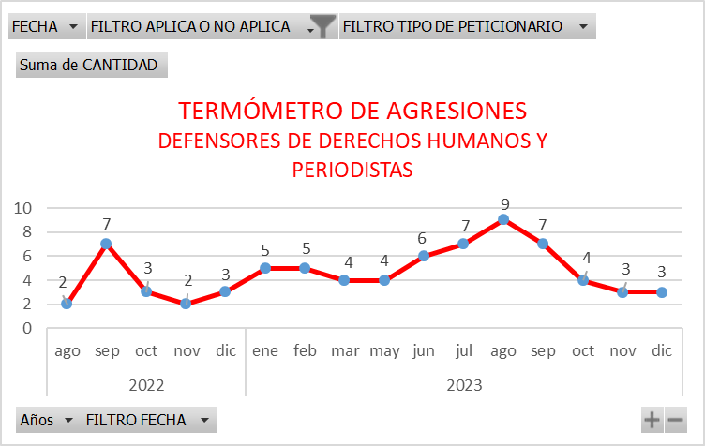
Las siguientes tablas contienen datos estadísticos del número de agresiones a periodistas y defensores de derechos humanos dentro del periodo que se informa, registradas ante este Instituto para la Protección de Personas Defensoras de Derechos Humanos y Periodistas del Estado de Sinaloa, mismas que están desglosadas por mes y año.

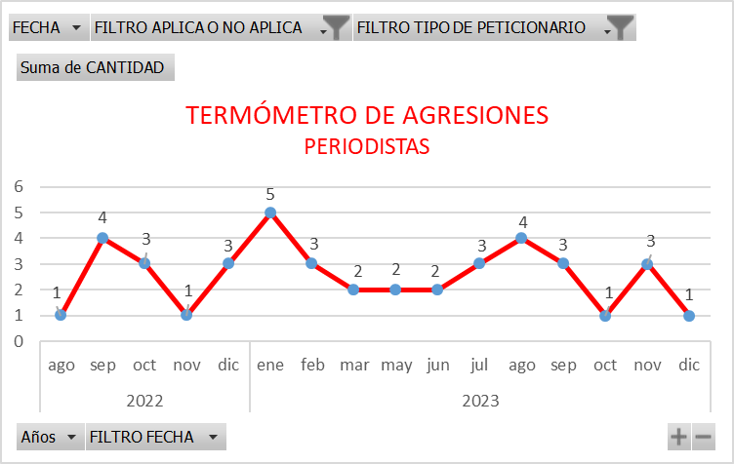

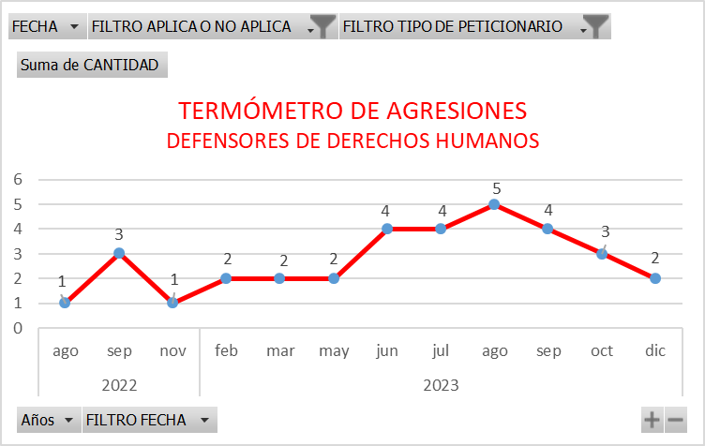

La siguiente tabla contiene datos estadísticos de los tipos y números de expedientes iniciados dentro del periodo por procedimientos extraordinarios, ordinarios y de atención.

TIPO Y NÚMERO DE EXPEDIENTES | CANTIDAD.
ORDINARIO | 37
ATENCIÓN | 28
EXTRAORDINARIO | 16
Total general | 81

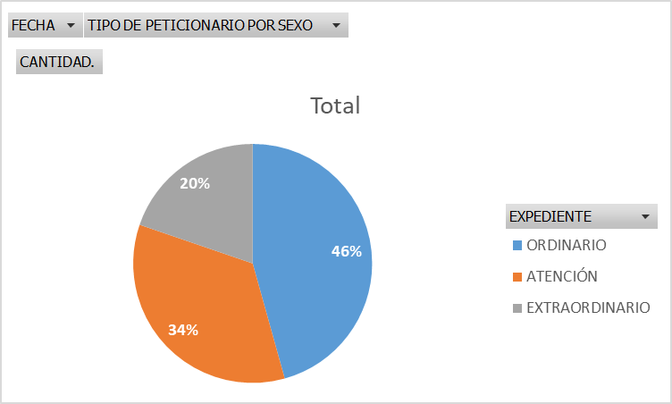

La siguiente tabla contiene datos estadísticos de los tipos y números de beneficiarios de medidas que forman parte de los expedientes desahogados a través de los procedimientos extraordinarios, ordinarios y de atención.
TIPO Y NÚMERO DE BENEFICIARIOS DE MEDIDAS | CANTIDAD.
Periodista | 42
Defensor de derechos humanos | 39
Familiares | 15
Total general | 96

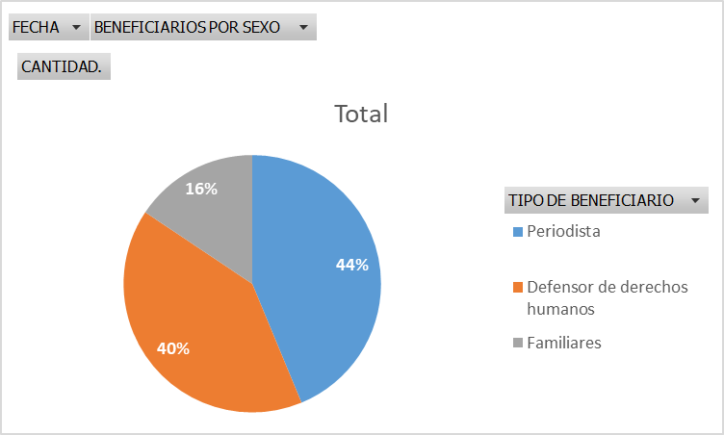

La siguiente tabla contiene datos estadísticos de los tipos y números de beneficiarios por sexo que forman parte de los expedientes desahogados a través de los procedimientos extraordinarios, ordinarios y de atención.

TIPO Y NÚMERO DE BENEFICIARIOS POR SEXO | CANTIDAD.
Hombre | 47
Mujer | 49
Total general | 96

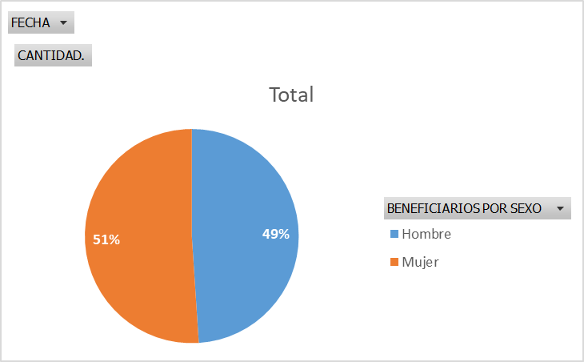

La siguiente tabla contiene datos estadísticos de los tipos y números de beneficiarios, desglosados por año, mes y sexo, que forman parte de los expedientes desahogados a través de los procedimientos extraordinarios, ordinarios y de atención.

TIPO Y NÚMERO DE BENEFICIARIOS, DESGLOSADOS POR AÑO, MES Y SEXO | CANTIDAD.
2022
ago | 2
Periodista | 1
Hombre | 1
Defensor de derechos humanos | 1
Mujer | 1
sep | 7
Periodista | 4
Hombre | 3
Mujer | 1
Defensor de derechos humanos | 3
Mujer | 2
Hombre | 1
oct | 6
Periodista | 3
Mujer | 2
Hombre | 1
Familiares | 3
Hombre | 2
Mujer | 1
nov | 3
Defensor de derechos humanos | 1
Mujer | 1
Periodista | 1
Mujer | 1
Familiares | 1
Mujer | 1
dic | 4
Periodista | 3
Hombre | 2
Mujer | 1
Familiares | 1
Mujer | 1
2023
ene | 5
Periodista | 5
Hombre | 5
feb | 7
Periodista | 3
Mujer | 2
Hombre | 1
Defensor de derechos humanos | 2
Mujer | 1
Hombre | 1
Familiares | 2
Mujer | 2
mar | 7
Familiares | 3
Mujer | 2
Hombre | 1
Periodista | 2
Hombre | 2
Defensor de derechos humanos | 2
Mujer | 2
may | 5
Defensor de derechos humanos | 2
Mujer | 1
Hombre | 1
Periodista | 2
Hombre | 2
Familiares | 1
Mujer | 1
jun | 6
Defensor de derechos humanos | 4
Mujer | 2
Hombre | 2
Periodista | 2
Hombre | 2
jul | 8
Defensor de derechos humanos | 4
Hombre | 3
Mujer | 1
Periodista | 3
Hombre | 3
Familiares | 1
Mujer | 1
ago | 13
Defensor de derechos humanos | 7
Mujer | 6
Hombre | 1
Periodista | 3
Hombre | 3
Familiares | 3
Hombre | 2
Mujer | 1
sep | 8
Defensor de derechos humanos | 5
Mujer | 3
Hombre | 2
Periodista | 3
Hombre | 2
Mujer | 1
oct | 6
Defensor de derechos humanos | 5
Mujer | 5
Periodista | 1
Hombre | 1
nov | 5
Periodista | 5
Mujer | 3
Hombre | 2
dic | 4
Defensor de derechos humanos | 3
Mujer | 3
Periodista | 1
Hombre | 1
Total general | 96

La siguiente tabla contiene datos estadísticos de los tipos y números de beneficiarios por grupo vulnerable que forman parte de los expedientes desahogados a través de los procedimientos extraordinarios, ordinarios y de atención.
TIPO Y NÚMERO DE BENEFICIARIOS POR GRUPO VULNERABLE | CANTIDAD.
Sin grupo especifico | 69
Tercera edad | 15
LGBTTTIQ+ | 5
Desplazados | 4
Discapacidad | 3
Total general | 96
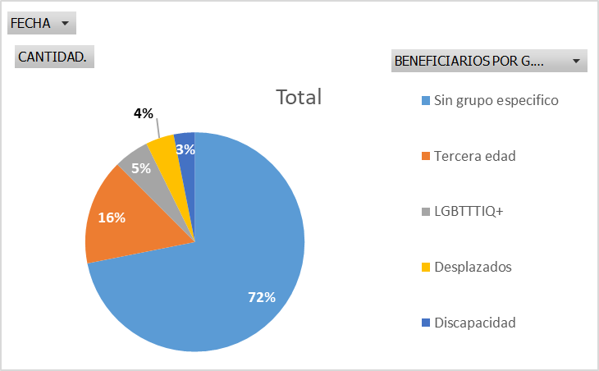

La siguiente tabla contiene datos estadísticos de los tipos y números de beneficiarios, desglosados por año, mes y grupo vulnerable que forman parte de los expedientes desahogados a través de los procedimientos extraordinarios, ordinarios y de atención.
TIPO Y NÚMERO DE BENEFICIARIOS DESGLOSADO POR AÑO, MES Y GRUPO VULNERABLE | CANTIDAD.
2022
ago | 2
Periodista | 1
Discapacidad | 1
Defensor de derechos humanos | 1
Sin grupo especifico | 1
sep | 7
Periodista | 4
Tercera edad | 2
Sin grupo especifico | 2
Defensor de derechos humanos | 3
Sin grupo especifico | 3
oct | 6
Periodista | 3
Sin grupo especifico | 2
Discapacidad | 1
Familiares | 3
Sin grupo especifico | 3
nov | 3
Defensor de derechos humanos | 1
Sin grupo especifico | 1
Periodista | 1
Discapacidad | 1
Familiares | 1
Sin grupo especifico | 1
dic | 4
Periodista | 3
Desplazados | 2
Sin grupo especifico | 1
Familiares | 1
Sin grupo especifico | 1
2023
ene | 5
Periodista | 5
Sin grupo especifico | 5
feb | 7
Periodista | 3
Sin grupo especifico | 3
Defensor de derechos humanos | 2
LGBTTTIQ+ | 2
Familiares | 2
Sin grupo especifico | 2
mar | 7
Familiares | 3
Sin grupo especifico | 3
Periodista | 2
Tercera edad | 1
Sin grupo especifico | 1
Defensor de derechos humanos | 2
Sin grupo especifico | 1
LGBTTTIQ+ | 1
may | 5
Defensor de derechos humanos | 2
Tercera edad | 1
LGBTTTIQ+ | 1
Periodista | 2
Sin grupo especifico | 2
Familiares | 1
Sin grupo especifico | 1
jun | 6
Defensor de derechos humanos | 4
Tercera edad | 2
Sin grupo especifico | 2
Periodista | 2
Sin grupo especifico | 2
jul | 8
Defensor de derechos humanos | 4
Sin grupo especifico | 3
LGBTTTIQ+ | 1
Periodista | 3
Sin grupo especifico | 2
Tercera edad | 1
Familiares | 1
Sin grupo especifico | 1
ago | 13
Defensor de derechos humanos | 7
Sin grupo especifico | 5
Tercera edad | 2
Periodista | 3
Sin grupo especifico | 2
Tercera edad | 1
Familiares | 3
Sin grupo especifico | 3
sep | 8
Defensor de derechos humanos | 5
Sin grupo especifico | 4
Tercera edad | 1
Periodista | 3
Sin grupo especifico | 3
oct | 6
Defensor de derechos humanos | 5
Tercera edad | 3
Sin grupo especifico | 2
Periodista | 1
Sin grupo especifico | 1
nov | 5
Periodista | 5
Sin grupo especifico | 3
Desplazados | 2
dic | 4
Defensor de derechos humanos | 3
Sin grupo especifico | 2
Tercera edad | 1
Periodista | 1
Sin grupo especifico | 1
Total general | 96

La siguiente tabla contiene datos estadísticos de los tipo y número de presuntos agresores que forman parte de los expedientes desahogados a través de los procedimientos extraordinarios, ordinarios y de atención.
TIPO Y NÚMERO DE PRESUNTOS AGRESORES | CANTIDAD.
Particulares presuntamente vinculados con actividades criminales | 41
Servidores públicos estatales | 18
Particulares | 13
Servidores públicos municipales | 9
Total general | 81
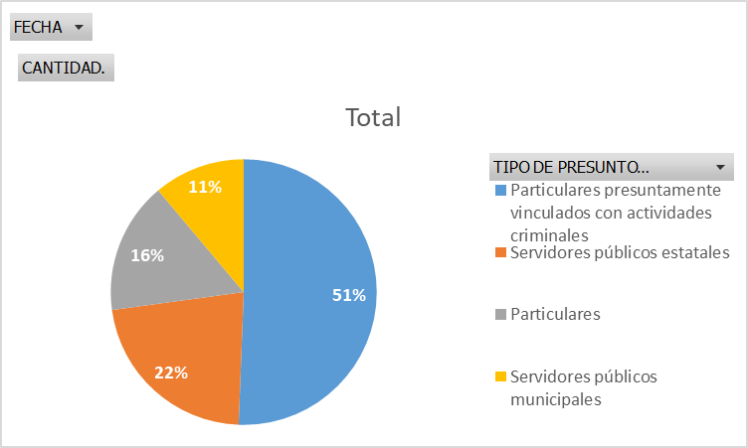

La siguiente tabla contiene datos estadísticos de los tipo y número de presuntas agresiones cometidas en perjuicio de periodistas y defensores de derechos humanos que forman parte de los expedientes desahogados a través de los procedimientos extraordinarios, ordinarios y de atención.

TIPO Y NÚMERO DE PRESUNTAS AGRESIONES Y/O AMENAZAS | CANTIDAD.
Amenaza | 55
Descalificación a la labor periodistica | 6
Sustracción de equipo de trabajo | 5
Descalificación a la labor de defensa de derechos humanos | 4
Obstaculización de la labor periodistica | 3
Lesiones | 3
Obstaculización a la labor de defensa de derechos humanos | 2
Censura | 1
Daños en inmueble | 1
Acoso laboral | 1
Total general | 81
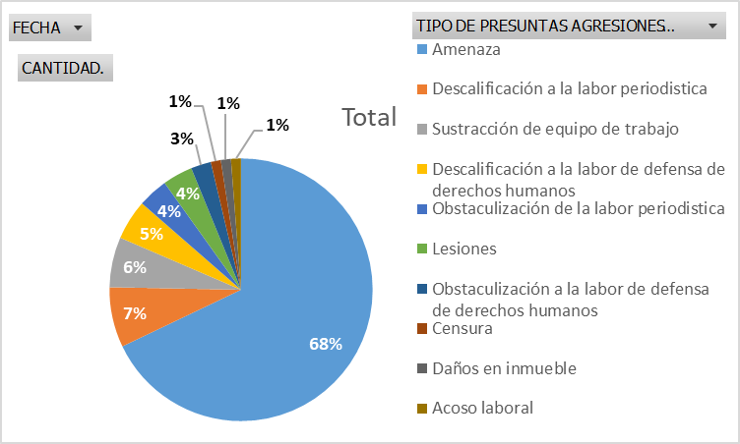

La siguiente tabla contiene datos estadísticos del número de expedientes por motivo de la agresión en perjuicio de periodistas y defensores de derechos humanos que forman parte de los expedientes desahogados a través de los procedimientos extraordinarios, ordinarios y de atención.
MOTIVO DE LA AGRESIÓN | CANTIDAD.
Acciones de defensa de derechos humanos | 37
Nota periodistica | 26
Grabación de audio, foto y vídeo | 14
Declaración en medios | 2
Protestas públicas | 1
Live | 1
Total general | 81
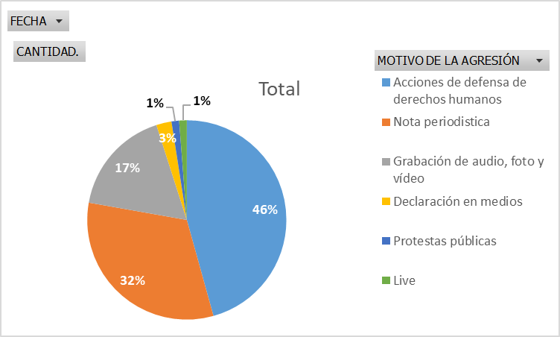

La siguiente tabla contiene datos estadísticos del número de expedientes por tema relacionado con la agresión en perjuicio de periodistas y defensores de derechos humanos que forman parte de los expedientes desahogados a través de los procedimientos extraordinarios, ordinarios y de atención.
TEMA RELACIONADO CON LA AGRESIÓN | CANTIDAD.
Seguridad pública | 26
Ejercicio indebido del servicio público | 22
Político-económico | 20
Procuración de justicia | 13
Total general | 81
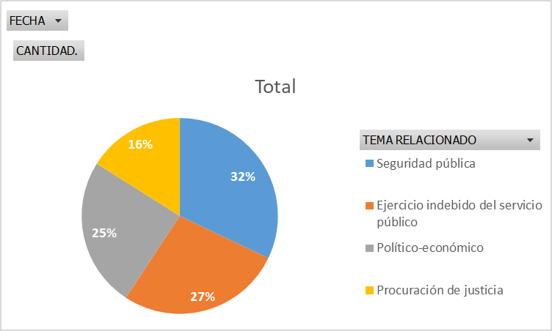

La siguiente tabla contiene datos estadísticos del número de expedientes por medio empleado para la agresión en perjuicio de periodistas y defensores de derechos humanos que forman parte de los expedientes desahogados a través de los procedimientos extraordinarios, ordinarios y de atención.
MEDIO EMPLEADO PARA LA AGRESIÓN | CANTIDAD.
Personalmente | 44
Teléfono | 24
Redes sociales | 8
Terceros | 5
Total general | 81
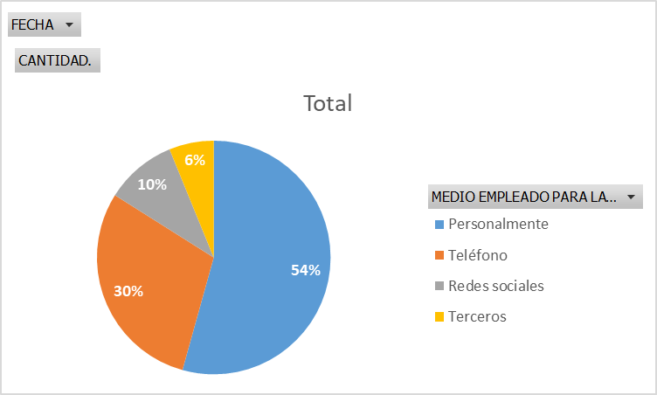

La siguiente tabla contiene datos estadísticos de los tipo y número de derechos humanos en riesgo, con motivo de presuntas agresiones y/o amenazas cometidas en perjuicio de periodistas y defensores de derechos humanos, que forman parte de los expedientes desahogados a través de los procedimientos extraordinarios, ordinarios y de atención.

TIPO Y NÚMERO DE DERECHOS HUMANOS EN RIESGO | CANTIDAD.
Derecho a vivir una vida libre de violencia | 80
Derecho a la libertad profesional | 78
Derecho a la integridad fisica | 46
Derecho a la libertad de prensa | 39
Derecho a la libertad de expresión | 39
Derecho a defender derechos | 39
Derecho a la vida | 38
Derecho a la integridad psicologica | 37
Derecho a la propiedad | 6
Derecho a la residencia | 2
Derecho a la salud | 1
Derecho a la libertad de residencia | 1
Total general | 406

La siguiente tabla contiene datos estadísticos del número de expedientes por municipio de la agresión en perjuicio de periodistas y defensores de derechos humanos que forman parte de los expedientes desahogados a través de los procedimientos extraordinarios, ordinarios y de atención.

MUNICIPIO DE LA AGRESIÓN | CANTIDAD.
Culiacán | 43
Ahome | 13
Mazatlán | 12
Guasave | 5
Salvador Alvarado | 4
Navolato | 3
El Fuerte | 1
Total general | 81
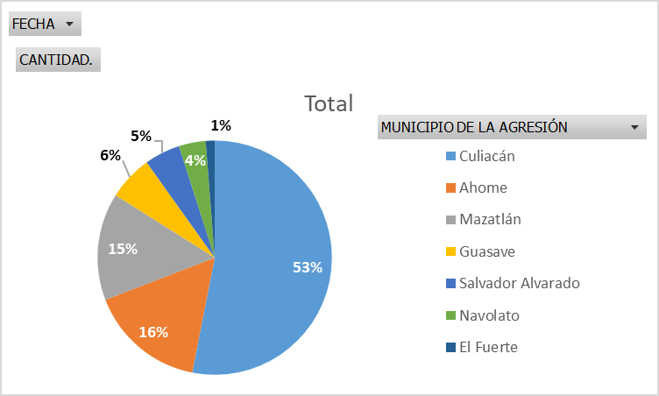

La siguiente tabla contiene datos estadísticos del número de expedientes por ciudad o comunidad de la agresión en perjuicio de periodistas y defensores de derechos humanos que forman parte de los expedientes desahogados a través de los procedimientos extraordinarios, ordinarios y de atención.

CIUDAD O COMUNIDAD DE LA AGRESIÓN | CANTIDAD.
Cd. Culiacán | 42
Cd. Los Mochis | 12
Cd. Mazatlán | 12
Cd. Guasave | 4
Cd. Guamuchil | 4
Cd. Navolato | 3
Com. Acapulquito, Gusave | 1
Sindicatura Costa Rica | 1
Com. Ohuira, El Fuerte | 1
Com. Nuevo Horizonte, Ahome | 1
Total general | 81

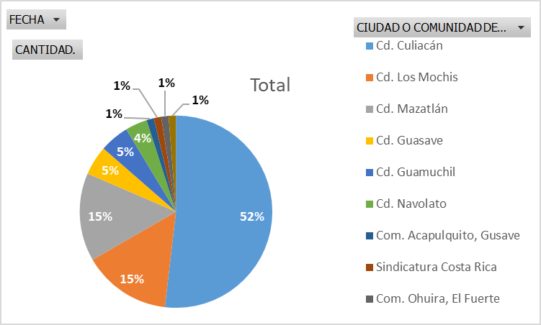

La siguiente tabla contiene datos estadísticos del número y tipo de solicitudes de medidas recibidas por personal de este Instituto a periodistas y defensores de derechos humanos presuntamente agredidos con motivo de la labor de comunicación y defensa de los derechos humanos.

NÚMERO Y TIPO DE SOLICITUDES DE MEDIDAS | CANTIDAD.
Solicitud de medidas de protección | 54
Solicitud de medidas de atención | 27
Total general | 81
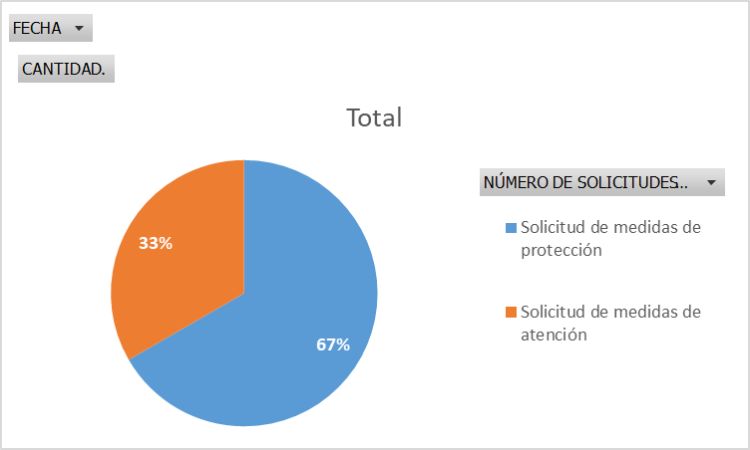

La siguiente tabla contiene datos estadísticos del número de acuerdos de admisión y registro elaborados por personal de este Instituto durante la integración de expedientes iniciados a través de los procedimientos ordinarios, extraordinarios y de atención, por presuntas agresiones y/o amenazas cometidas en perjuicio de periodistas y defensores de derechos humanos, con motivo de la labor de comunicación y defensa de derechos humanos.

NÚMERO DE ACUERDOS DE ADMISIÓN Y REGISTRO | CANTIDAD.
Acuerdo de admisión y registro | 81
Total general | 81

La siguiente tabla contiene datos estadísticos del número y tipo de notificaciones de admisión a beneficiarios elaborados por personal de este Instituto durante la integración de expedientes iniciados a través de los procedimientos ordinarios, extraordinarios y de atención, por presuntas agresiones y/o amenazas cometidas en perjuicio de periodistas y defensores de derechos humanos, con motivo de la labor de comunicación y defensa de derechos humanos.

NÚMERO Y TIPO DE NOTIFICACIONES DE ADMISIÓN | CANTIDAD.
Oficio de notificación de admisión | 59
Acta circunstanciada de notificación de admisión | 22
Total general | 81
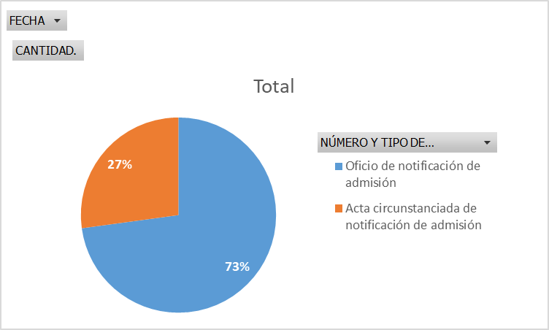

La siguiente tabla contiene datos estadísticos del número y tipo de estudios elaborados por personal de este Instituto durante la integración de expedientes iniciados a través de los procedimientos ordinarios, extraordinarios y de atención, por presuntas agresiones y/o amenazas cometidas en perjuicio de periodistas y defensores de derechos humanos, con motivo de la labor de comunicación y defensa de derechos humanos.

NÚMERO Y TIPO DE ESTUDIOS | CANTIDAD.
Estudio de evaluación del riesgo | 53
Estudio socioeconómico | 18
No aplica estudio | 10
Total general | 81

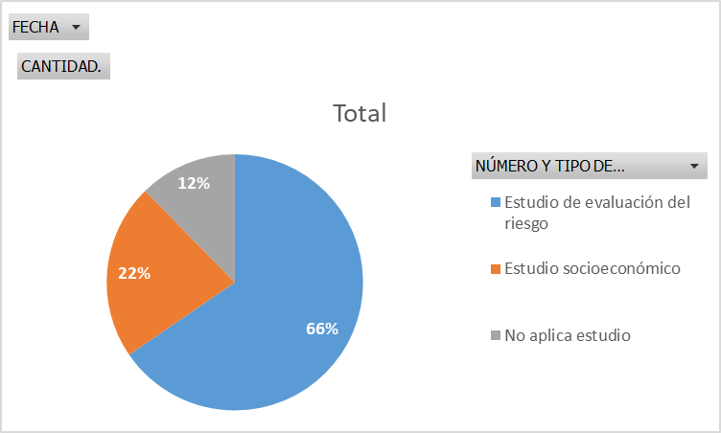

La siguiente tabla contiene datos estadísticos del número de diligencias desahogadas para recabar evidencia por personal de este Instituto durante la integración de expedientes iniciados a través de los procedimientos ordinarios, extraordinarios y de atención, por presuntas agresiones y/o amenazas cometidas en perjuicio de periodistas y defensores de derechos humanos, con motivo de la labor de comunicación y defensa de derechos humanos.

NÚMERO DE DILIGENCIAS DESAHOGADAS PARA RECABAR EVIDENCIA | CANTIDAD.
Actas circunstanciadas para adjuntar evidencia | 81
Total general | 81

La siguiente tabla contiene datos estadísticos del número y tipo de dictámenes elaborados por personal de este Instituto durante la integración de expedientes iniciados a través de los procedimientos ordinarios, extraordinarios y de atención, por presuntas agresiones y/o amenazas cometidas en perjuicio de periodistas y defensores de derechos humanos, con motivo de la labor de comunicación y defensa de derechos humanos.

NÚMERO Y TIPO DE DICTAMENES | CANTIDAD.
Dictamen de protección | 37
Dictamen de atención | 28
Informe preliminar extraordinario | 16
Total general | 81

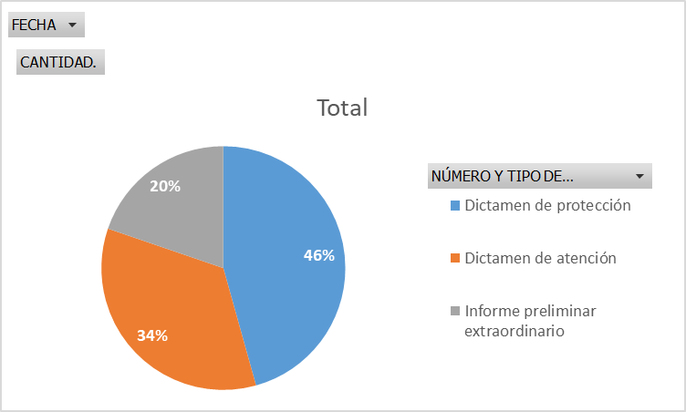

La siguiente tabla contiene datos estadísticos del número y tipo de notificaciones de medidas a beneficiarios elaborados por personal de este Instituto durante la integración de expedientes iniciados a través de los procedimientos ordinarios, extraordinarios y de atención, por presuntas agresiones y/o amenazas cometidas en perjuicio de periodistas y defensores de derechos humanos, con motivo de la labor de comunicación y defensa de derechos humanos.

NÚMERO Y TIPO DE NOTIFICACIONES DE MEDIDAS A BENEFICIARIOS | CANTIDAD.
Actas de notificación de medidas de protección beneficiario | 25
Actas notificación de medidas de atención beneficiario | 15
Oficio de notificación de medidas de atención beneficiario | 13
Oficio de notificación de medidas de protección a beneficiario | 12
Actas notificación de medidas de urgentes proteción beneficiario | 11
Oficio de notificación de medidas de protección urgentes a beneficiario | 5
Total general | 81

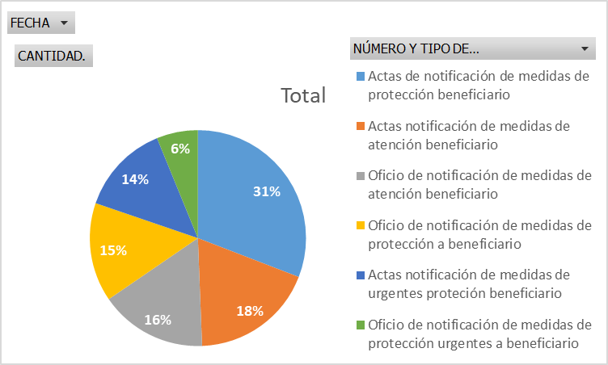

La siguiente tabla contiene datos estadísticos del número y tipo de diligencias para cumplimentación de medidas elaborados por personal de este Instituto durante la integración de expedientes iniciados a través de los procedimientos ordinarios, extraordinarios y de atención, por presuntas agresiones y/o amenazas cometidas en perjuicio de periodistas y defensores de derechos humanos, con motivo de la labor de comunicación y defensa de derechos humanos.

NÚMERO Y TIPO DE DILIGENCIAS PARA CUMPLIMENTACIÓN DE MEDIDAS | CANTIDAD.
Oficio de notificación de medidas a autoridad para cumplimentación | 48
Oficio de instrucción para cumplimentación | 17
Acta circunstanciada de cumplimentación de medidas | 16
Total general | 81

